TUGAS AKHIR

OLEH : NURHIKMA 05.13.19.1929



JURUSAN PERTANIAN
POLITEKNIK PEMBANGUNAN PERTANIAN GOWA BADAN PENYULUHAN DAN PENGEMBANGAN SDM PERTANIAN

KEMENTERIAN PERTANIAN 2022

OLEH : NURHIKMA 05.13.19.1929



TUGAS AKHIR
Sebagai salah satu syarat memperoleh gelar Ahli Madya pada Program Diploma III

JURUSAN PERTANIAN
POLITEKNIK PEMBANGUNAN PERTANIAN GOWA BADAN PENYULUHAN DAN PENGEMBANGAN SDM PERTANIAN
KEMENTERIAN PERTANIAN 2022

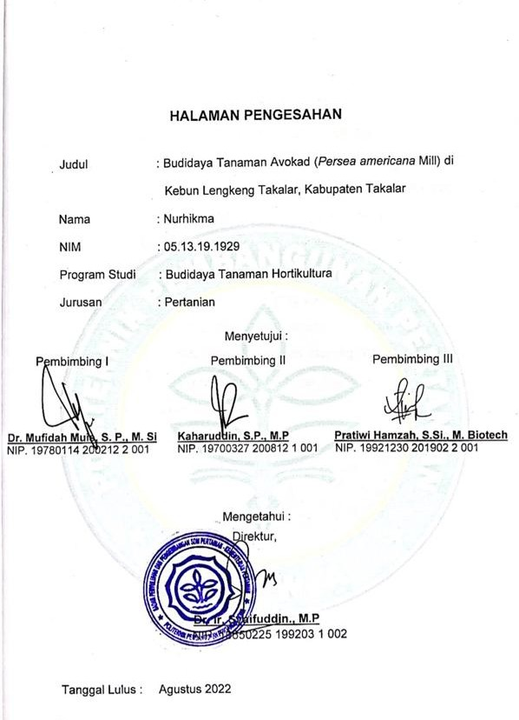

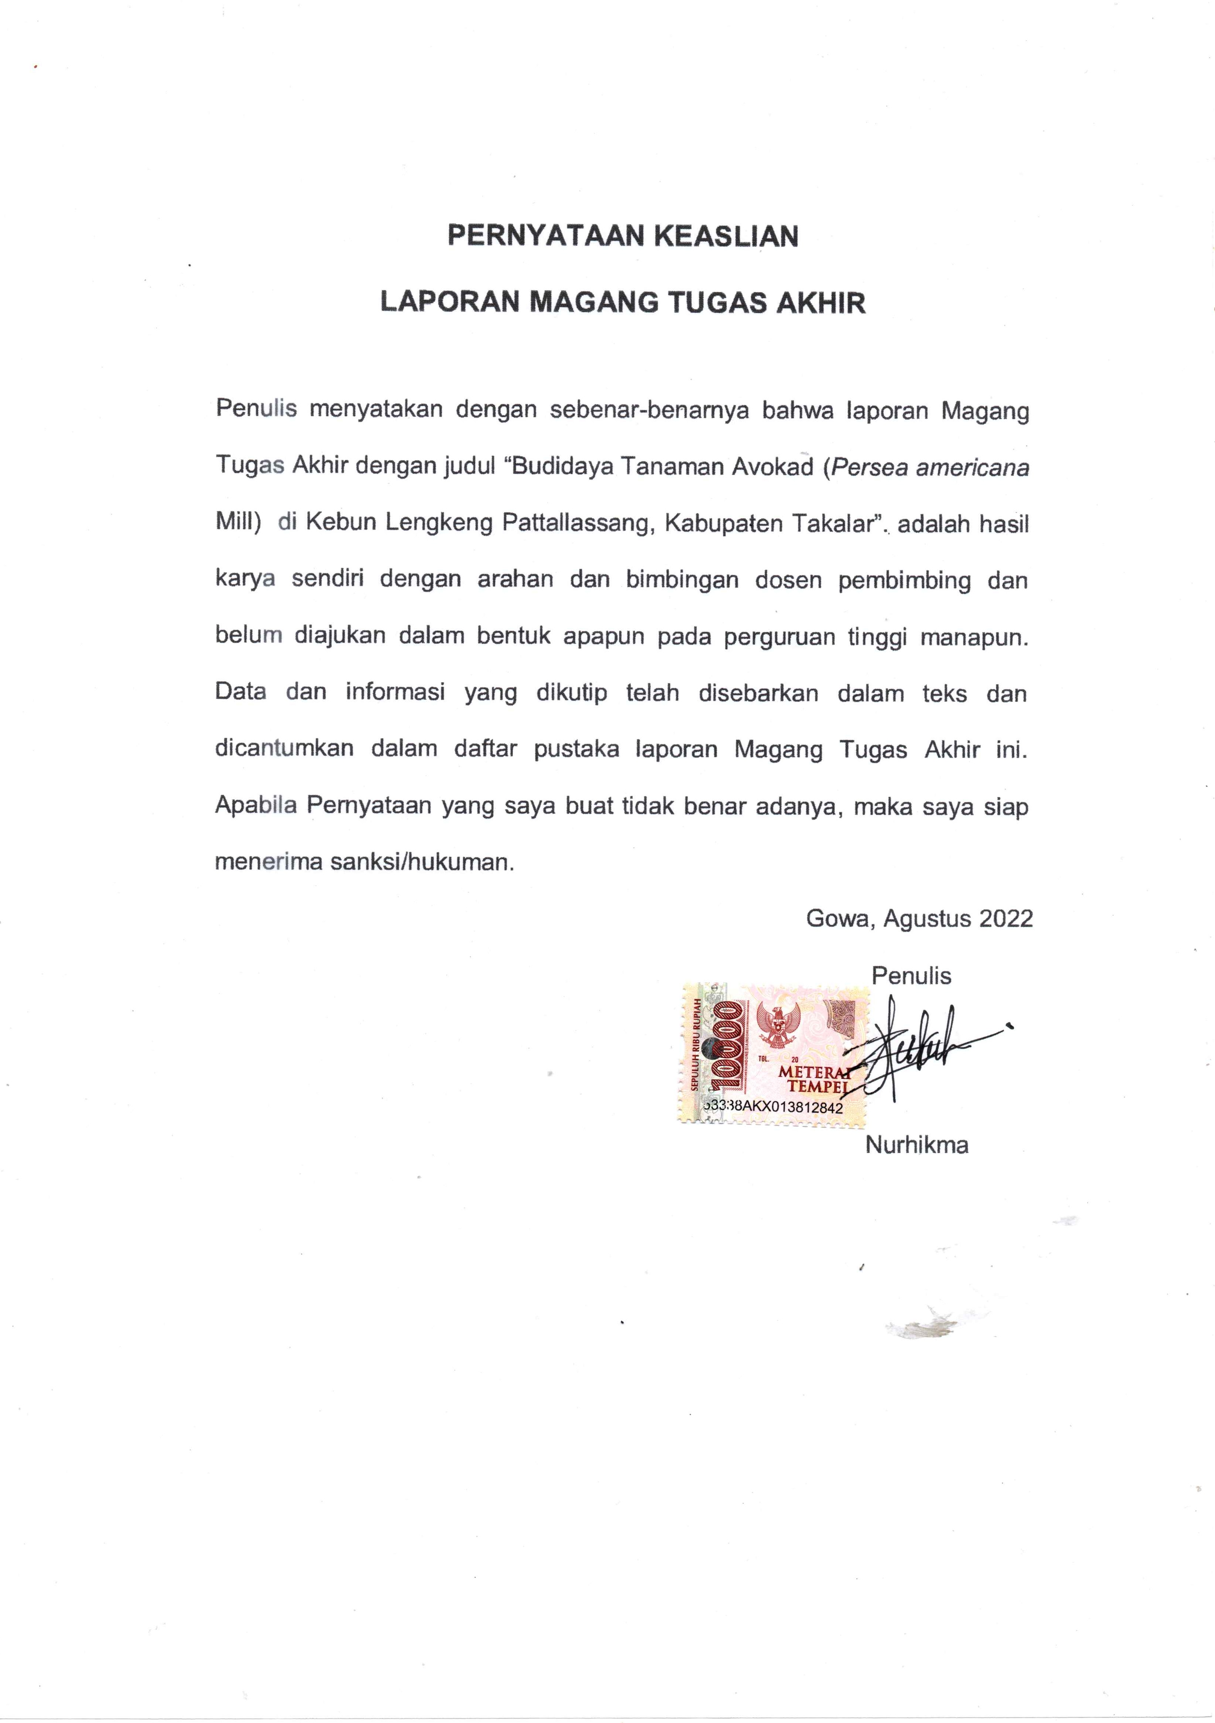

PERNYATAAN KEASLIAN LAPORAN MAGANG TUGAS AKHIR
ii

Penulis menyatakan dengan sebenar-benarnya bahwa laporan Magang Tugas Akhir dengan judul “Budidaya Tanaman Avokad (Persea americana Mill) di Kebun Lengkeng Pattallassang, Kabupaten Takalar”. adalah hasil karya sendiri dengan arahan dan bimbingan dosen pembimbing dan belum diajukan dalam bentuk apapun pada perguruan tinggi manapun. Data dan informasi yang dikutip telah disebarkan dalam teks dan dicantumkan dalam daftar pustaka laporan Magang Tugas Akhir ini. Apabila Pernyataan yang saya buat tidak benar adanya, maka saya siap menerima sanksi/hukuman.
Gowa, Juli 2022 Penulis

Nurhikma

ABSTRAK
iii

Nurhikma. NIRM. 05.13.19.1929, Budidaya tanaman avokad (Persea americana Mill) di Kebun Lengkeng Takalar, Kabupaten Takalar (pembimbing oleh Mufidah Muis, Kaharuddin dan Pratiwi Hamzah)

Tanaman avokad berasal dari Meksiko dan Amerika Tengah dan kini banyak dibudidayakan di Amerika Selatan dan Amerika Tengah, sebagai tanaman perkebunan monokultur dan sebagai tanaman pekarangan di daerah-daerah lainnya di dunia termasuk di Indonesia. Buah berbentuk lonjong dengan kulit berwarna hijau tua dengan daging buah tebal namun bertekstur lembut dan empuk dan memiliki rasa yang manis gurih dengan biji besar berwarna coklat di dalamnya. Tujuan dari magang tugas akhir ini untuk Meningkatkan pemahaman mengenai hubungan budidaya tanaman avokad mulai dari pembibitan sampai panen. Dengan melakukan kegiatan magang di lapangan langsung sebagai bekal dalam bekerja baik berwirausaha maupun dalam perusahaan setelah lulus serta mengetahui peluang usaha dari budidaya tanaman avokad. Metode yang digunakan adalah praktik dan observasi secara langsung. Hasil yang diperoleh berupa pengetahuan dan keterampilan mulai dari pembibitan sampai panen, serta informasi pemasaran. Perawatan dan pemeliharaan mulai dari penyiangan, pemangkasan, penggantian media tanam dan pemupukan.

Kata kunci: Budidaya tanaman, avokad

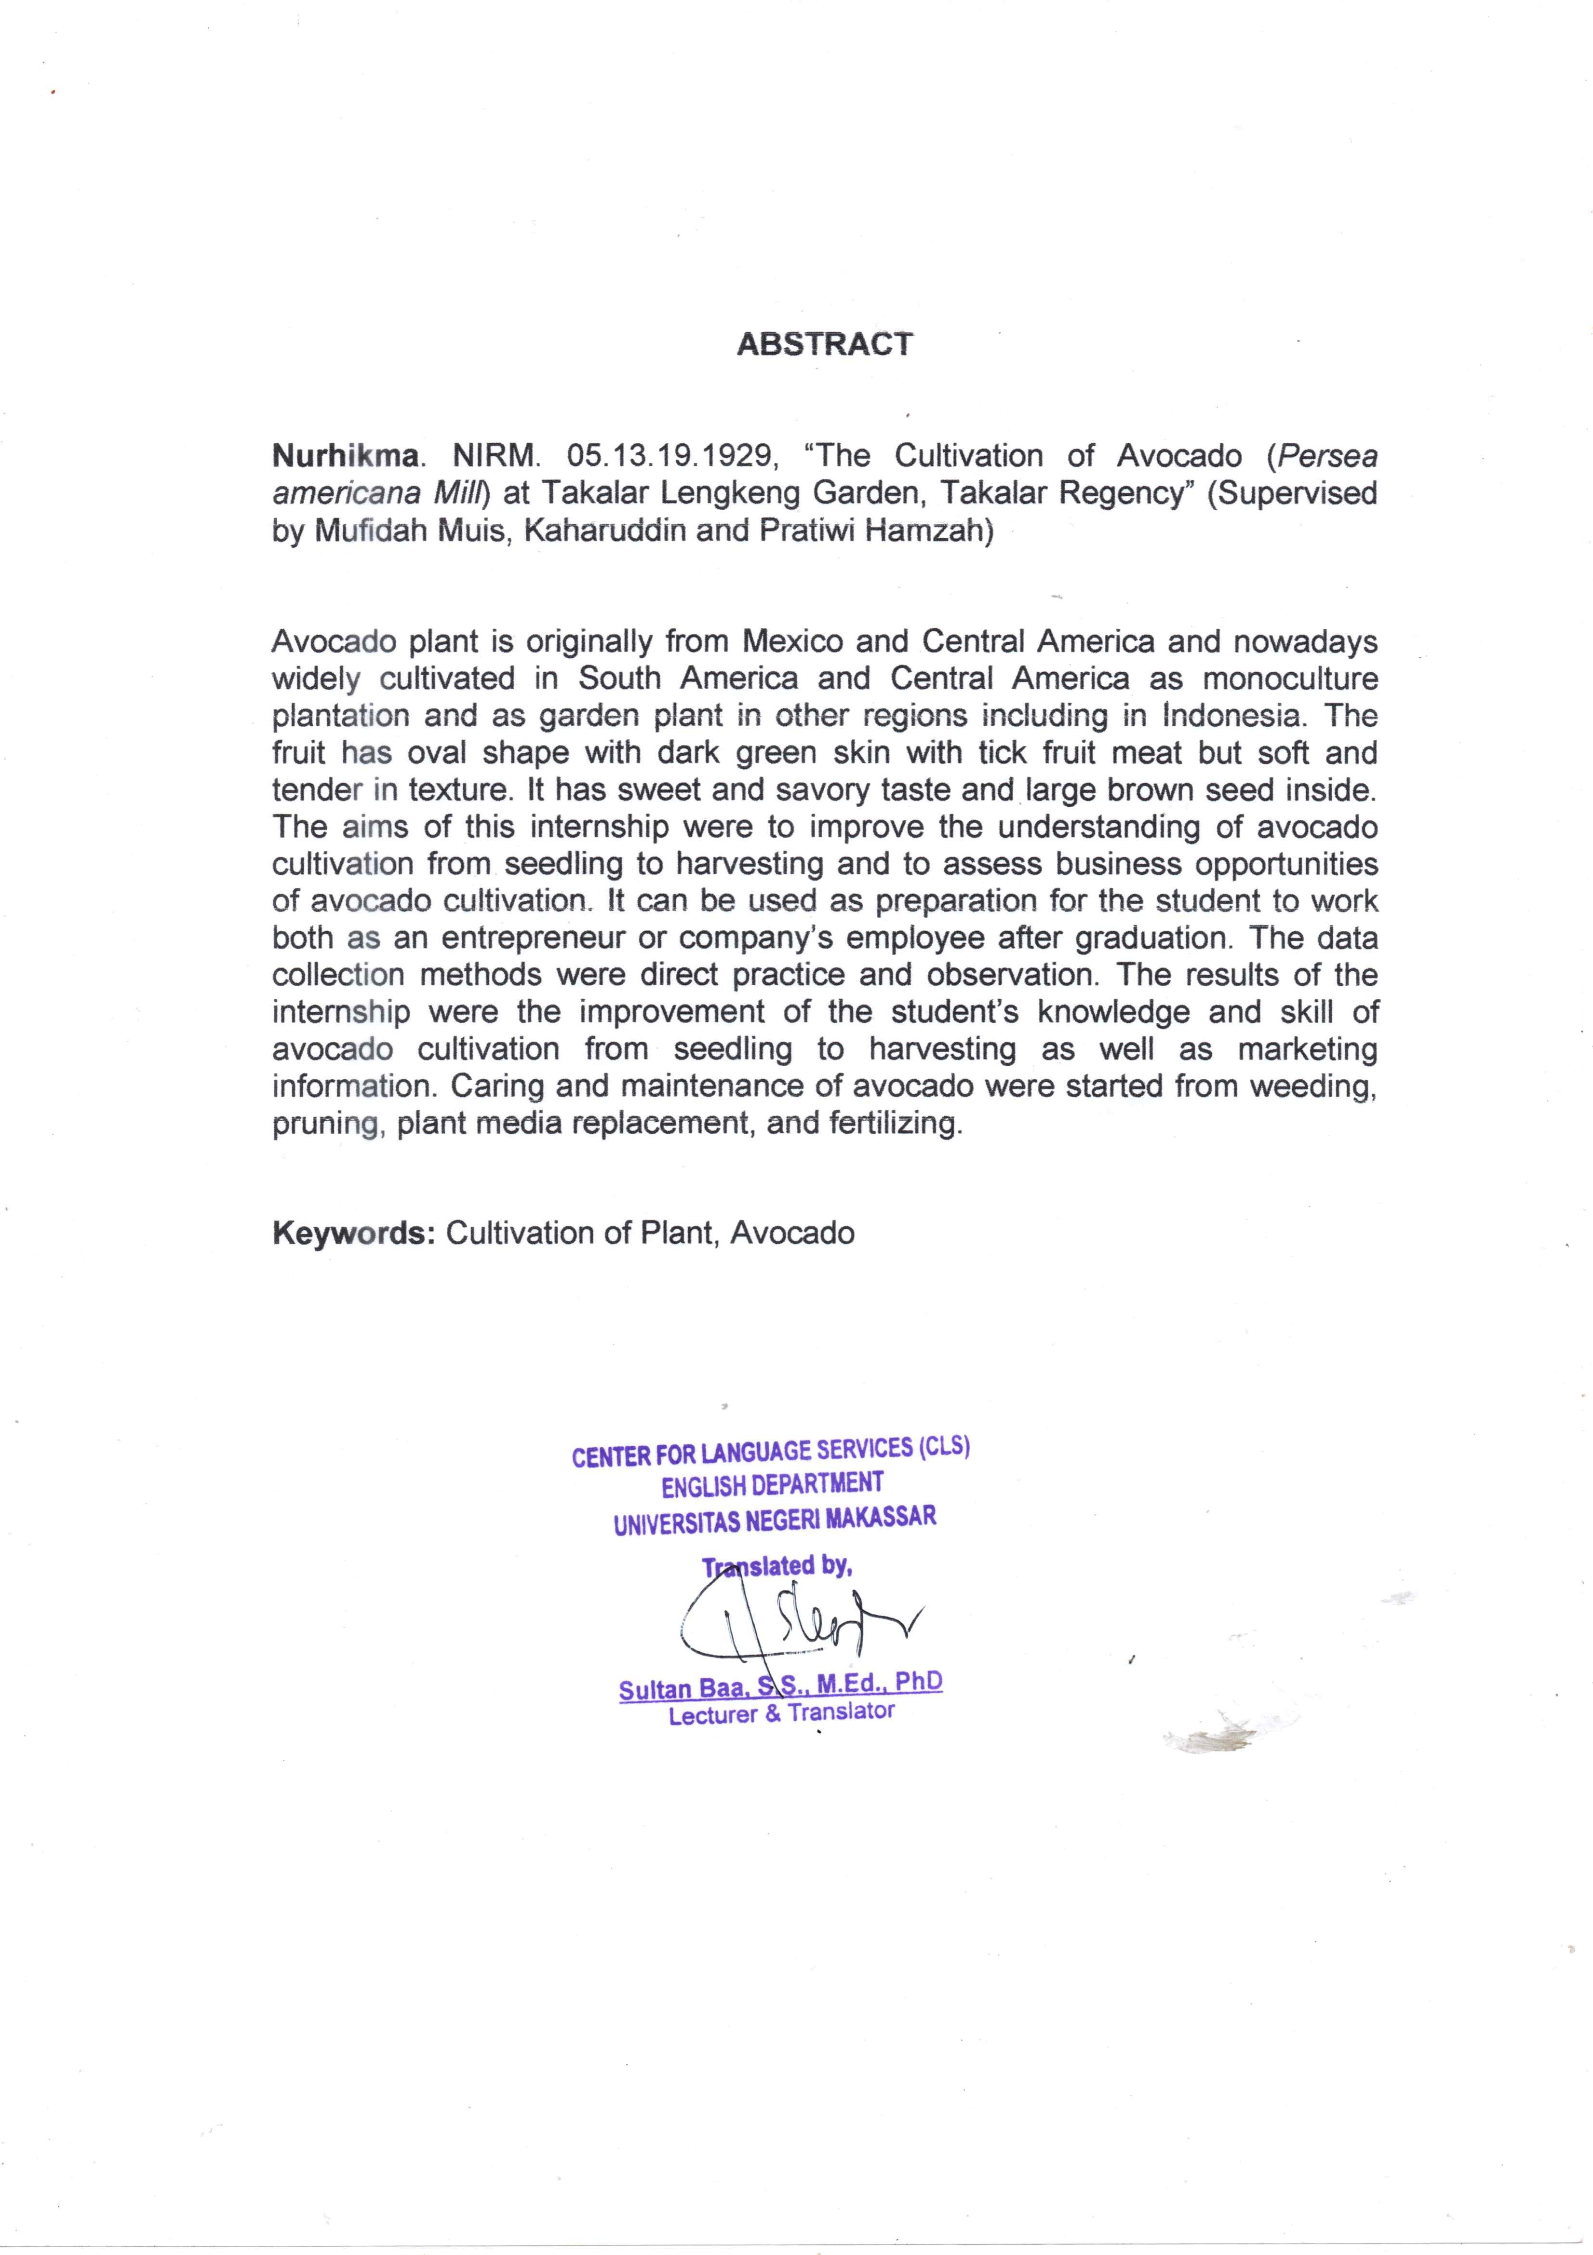

PRAKATA
iv

Dengan mengucapkan Alhamdulillah segala Puji dan syukur saya panjatkan kehadirat Allah SWT, atas limpahan Rahmat dan Hidayah-Nya sehingga penulisan Laporan Magang Tugas Akhir ini yang berjudul “Budidaya Tanaman Avokad (Persea americana Mill) di Kebun Lengkeng Takalar, Kabupaten Takalar”.
Tujuan penyusunan laporan kegiatan ini adalah sebagai salah satu syarat memperoleh sebutan profesional pada Program Studi Diploma III Budidaya Tanaman Hortikultura, Politeknik Pembangunan Pertanian (Polbangtan) Gowa. Keberhasilan penyusunan laporan ini tidak akan terwujud dengan baik tanpa Syaparuddin dan St. Hawania selaku orang tua penulis yang senantiasa memberikan cinta, doa, dukungan yang tulus dan ikhlas kepada penulis dan juga terima kasih atas bantuan dari Dr. Mufidah Muis, S. P., M. Si., serta Kaharuddin, S.P., M.P. dan Pratiwi Hamzah, S.Si., M. Biotech. selaku pembimbing, dan dorongan serta yang tak terhingga nilainya dari berbagai pihak baik secara material maupun spiritual.
Pada kesempatan ini, dengan segala kerendahan hati penulis juga mengucapkan terimakasih kepada :
- Dr. Ir. Syaifuddin, MP selaku Direktur Politeknik Pembangunan Pertanian Gowa.
- Ummu Aimanah, S. TP, M.Si selaku Ketua Jurusan Pertanian Politeknik pembangunan Pertanian Gowa.

v

- Arief Sirajuddin, S.ST.,M.I.Kom selaku Ketua Prodi Budidaya Tanaman Hortikultura Politeknik Pembangunan Pertanian Gowa.
- Drs. H. Muh. Arby Hamire, M.Si. selaku Penguji I Praktek Magang Tugas Akhir.
- Ir. Haris, M.P. selaku Penguji II Praktek Magang Tugas Akhir.

- Ir. Sri Endang Sukarsih, M.P. selaku Penguji III Praktek Magang Tugas Akhir.
- Ibrahim S.E selaku pembimbing eksternal.

- Teman-teman atas ilmu, kerjasama dan bantuan serta dukungannya dalam penyusunan laporan ini.
Penulis menyadari bahwa Laporan Magang Tugas Akhir ini masih jauh dari kesempurnaan. Oleh karena itu, kritik dan saran dari pembaca yang bersifat membangun sangat diharapkan oleh penulis. Akhir kata penulis harapkan semoga Laporan Magang Tugas Akhir ini bisa bermanfaat sebagai bahan informasi dan perbandingan untuk magang dan pengembangan ilmu khususnya bidang pertanian di masa yang akan datang.

Gowa, Agustus 2022

Nurhikma

DAFTAR ISI
vi

Halaman

HALAMAN SAMPUL DEPAN
HALAMAN JUDUL | i
HALAMAN PENGESAHAN | ii
SURAT PERNYATAAN KEASLIAN LAPORAN MAGANG TUGAS  AKHIR | iii
RINGKASAN | iv
SUMMARY | v
KATA PENGANTAR | vi
DAFTAR ISI | viii
DAFTAR TABEL | x
DAFTAR GAMBAR | xi
DAFTAR LAMPIRAN | xii
I. PENDAHULUAN | 1
A. Latar Belakang | 1
B. Tujuan Magang Tugas Akhir | 2
C. Manfaat Magang Tugas Akhir | 2
1. Bagi Mahasiswa | 2
2. Bagi Polbangtan Gowa | 2
3. Bagi Perusahaan/Badan Usaha/Instansi Lainnya | 3
II. TINJAUAN PUSTAKA | 4
A. Definisi | 4
B. Aspek Teknis | 7
C. Aspek Pemasaran | 9
III. METODE PELAKSANAAN | 11
A. Tempat dan Waktu | 11
B. Metode Pelaksanaan Magang Tugas Akhir | 11
IV. HASIL DAN PEMBAHASAN | 13
V. KESIMPULAN DAN SARAN | 30
A. Kesimpulan | 30

vii

B. Saran | 30
DAFTAR PUSTAKA | 31
LAMPIRAN | 34
RIWAYAT HIDUP PENULIS | 53

DAFTAR TABEL

Nomor |  | Halaman
1. | Pengurus Kebun Lengkeng | 16
2. | Laporan Harian Kegiatan (Logbook) Magang Tugas  Akhir | 40

DAFTAR GAMBAR

Nomor |  | Halaman
1. | Tampak Depan Kebun | 14
2. | Tampak Atas Kebun | 14
3. | Logo Kebun Lengkeng | 15
4. | Struktur Organisasi Kebun Lengkeng | 16
5. | Saluran Pemasaran Langsung | 27
6. | Saluran Pemasaran Langsung Melalui Proses  Pengiriman | 27

DAFTAR LAMPIRAN

Nomor |  | Halaman
1. | Alat dan Bahan dan Proses Pengeratan Batang  Avokad | 34
2. | Pengeringan Batang Yang Telah Dikerat dan  Pembungkusan Batang Avokad Setelah Kering | 35
3. | Pembakaran Sekam dan Pencampuran Media  Tanam | 36
4. | Penggantian dan Penambahan Media Tanam Pada  Tanaman | 37
5. | Penyiangan/Pencabutan Gulma dan Penyiraman  Tanaman | 38
6. | Pembeli Yang Datang Langsung dan Pengantaran  Bibit Kepada Pembeli | 49
7. | Laporan Harian Kegiatan (Logbook) Magang Tugas  Akhir | 40

  - PENDAHULUAN
1

Latar Belakang

Buah avokad berbentuk lonjong dengan kulit berwarna hijau tua dengan daging buah tebal namun bertekstur lembut dan empuk berwarna hijau muda dan memiliki rasa yang manis gurih dengan biji besar berwarna coklat di dalamnya. Selain rasanya yang enak, buah avokad juga kaya akan gizi yang penting bagi tubuh, meskipun banyak tumbuh di beberapa wilayah Indonesia, ternyata buah avokad bukan asli tanaman Indonesia. Tanaman dengan nama ilmiah Persea americana Mill ini diperkirakan berasal dari Amerika Tengah, menyebar ke beberapa wilayah Amerika,dan Asia. Avokad masuk ke Indonesia sekitar abad 18.
Avokad ada dua varietas unggulan yaitu avokad hijau bundar (Persea americana Mill) dan avokad hijau panjang (Persea gratissima Gaertn). Porsea amaricana Mill beratnya perbuah sekitar 0,3 kg. Bentuknya bulat, buah muda berwarna hijau tua, sedangkan buah tua berwarna hijau tetapi warnanya lebih muda dan agak kusam daripada buah yang muda. Kulitnya agak kasar, daging buah tebal dan berwarna kehijauan atau kuning seperti mentega, sehingga lebih dikenal sebagai avokad mentega. Persea gratissima Gaertn berat buahnya sekitar 0,38 kg. Leher buah panjang, kulit buahnya berwarna hijau dan licin. Daging buah tebal dengan rasa gurih. Avokad memiliki rasa yang khas (agak pahit). Persea gratissima Gaertn memiliki rasa pahit yang lebih terasa jika

dibandingkan dengan Porsea amaricana Mill (Putri, 2018).

Tujuan

Adapun tujuan pelaksanaan magang tugas akhir di Kebun Lengkeng Pattalassang, Kabupaten Takalar adalah :
  - Meningkatkan pemahaman mengenai hubungan budidaya tanaman avokad mulai dari pembibitan sampai panen
  - Dengan melakukan kegiatan magang di lapangan langsung sebagai bekal dalam bekerja baik berwirausaha maupun dalam perusahaan setelah lulus serta mengetahui peluang usaha dari budidaya tanaman avokad.

Manfaat

Manfaat pelaksanaan magang tugas akhir adalah :

- Bagi mahasiswa

Manfaat pelaksanaan magang tugas akhir bagi mahasiswa program studi DIII Budidaya Tanaman Hortikultura adalah sebagai berikut:
  - Mahasiswa dapat mengetahui budidaya tanaman avokad (Persea americana Mill)
  - Menambah wawasan dan melatih keterampilan mahasiswa terkait teknik pembudidayaan tanaman avokad (Persea americana Mill) dan penanganan masalah yang timbul.
  - Melatih mahasiswa untuk menghadapi dunia kerja.

- Bagi Politeknik Pembangunan Pertanian (Polbangtan) Gowa

Manfaat pelaksanaan magang tugas akhir bagi Polbangtan Gowa

adalah sebagai berikut:

  - Terjalinnya kerjasama/hubungan baik antara Polbangtan Gowa dengan perusahaan/Instansi tempat magang mahasiswa.
  - Polbangtan Gowa dapat meningkatkan kualitas lulusannya melalui pengalaman kerja magang.
  - Polbangtan Gowa akan lebih dikenal di berbagai perusahaan/instansi.

- Bagi instansi
Manfaat pelaksanaan magang tugas akhir bagi perusahaan adalah sebagai berikut:
  - Adanya kerjasama/hubungan baik antara perusahaan dengan Polbangtan Gowa sehingga perusahaan/instansi tersebut dikenal oleh kalangan akademis dan dunia pendidikan.

TINJAUAN PUSTAKA
4

Definisi

  - Klasifikasi Tanaman Avokad (Persea americana Mill)

Tanaman avokad (Persea americana Mill) merupakan tanaman yang berasal dari daratan tinggi Amerika Tengah dan memiliki banyak varietas yang tersebar di seluruh dunia. Avokad secara umum terbagi atas tiga tipe: tipe West Indian, tipe Guatemalan, dan tipe Mexican. Daging buah berwarna hijau di bagian bawah kulit dan menguning kearah biji. Warna kulit buah bervariasi, warna hijau karena kandungan klorofil atau hitam karena pigmen antosiasin (Siregar, 2018).
Klasifikasi tanaman Avokad (Persea americana Mill) adalah sebagai berikut:
Kingdom : Plantae (Tumbuhan)

Subkingdom : Tracheobionta (Tumbuhan berpembuluh)

Super Divisi : Spermatophyta (Menghasilkan biji)

Divisi : Magnoliophyta (Tumbuhan berbunga)

Kelas : Magnoliopsida (Berkeping dua/dikotil)

Sub kelas : Magnoliidae

Ordo : Laurales

Famili : Lauraceae

Genus : Persea

Spesies : Persea americana Mill

Avokad termasuk tanaman hutan yang tingginya mencapai 20 meter. Bentuk pohonnya seperti kubah sehingga dari jauh tampak menarik. Daunnya panjang (lonjong) dan tersusun seperti pilin. Pohonnya berkayu, umumnya percabangan jarang dan arahnya horizontal. Bunga avokad keluar pada ujung cabang atau ranting dalam tangkai panjang. Warna bunga putih dan setiap bunga akan mekar sebanyak dua kali.
  - Morfologi Tanaman Avokad (Persea americana Mill) yaitu : Morfologi Tanaman Avokad (Persea americana Mill) yaitu :
- Akar

Akar tanaman avokad memiliki sistem perakaran tunggang, yang memiliki panjang mencapai 5-10 meter bahkan lebih tergantung dengan varietes. Perakaran ini juga menyebar luas di permukaan tanah dengan panjang mencapai 5 – 6 meter bahkan lebih. Perakaran ini berguna untuk menyerap media air yang ada di dalam tanah.
- Batang

Tanaman avokad memiliki batang berbentuk bulat memanjang dengan panjang mencapai 5-10 meter, berwarna kecoklatan, memiliki perkulitan keras dan batang yang keras. Batang tanaman ini juga memiliki percabangan atau ranting yang banyak yang menyokong daun tanaman avokad.
- Daun

Daun tanaman ini adalah tunggal dan simetris, yang memiliki tangkai dengan panjang 1-1,5 cm. Biasanya daun ini terletak pada bagian

ujung ranting, daun ini berbentuk bulat telur atau oval yang memiliki tebal hampir seperti kertas. Pangkal daun meruncing, dengan bagian tepi merata dan juga menggulung keatas. Permukaan daun halus dengan pertulangan yang menyirip, lebar daun ini 3-10 cm dengan rata – rata panjang 10-20 cm berwarna kemerahan hingga kehijauan.
- Bunga

Bunga avokad termasuk bunga majemuk, yang mempunyai bentuk hampir menyerupai bintang dan memiliki kelamin ganda. Bunga ini tersusun dari beberapa malai yang muncul pada ketiak daun atau tanting berwarna kekuningan dan kehijauan. Biasanya dalam penyerbukan bunga ini dibantu dengan angin maupun binatang yang ada di sekitarnya.
- Buah

Buah avokad ini hampir sama dengan buah buni, memiliki bentuk bulat oval dengan panjang 10-20 cm berwarna kehijauan atau kekuningan. Buah avokad ini juga memiliki bercak atau bintik halus berwarna keunguan, memiliki daging lunak, ketika sudah matang dan biji tunggal berwarna putih berbentuk bulat.
- Biji
Biji buah avokad ini berbentuk bulat oval atau telur dengan

diameter 2,5-5 cm dan berwaran keputihan. Perkembangbiakan biji avokad ini termasuk kedalam tipe hipogeal, yaitu perkecambahan yang tumbuh berada di dalam tanah (Kurniawan 2022).

3. Syarat Tumbuh Tanaman Avokad (Persea americana Mill)

- Tanah

Tanaman avokad akan tumbuh optimal di tanah lempung berpasir (sandy loam), lempung liat (clay loam) dan lempung endapan (aluvial loam). Tidak mudah tergenang air, (sistem drainase/pembuangan air yang baik), subur dan banyak mengandung bahan organik. Keasaman tanah yang baik untuk avocado, yaitu berkisar antara pH sedikit asam sampai netral (5,6 – 6,4). Bila pH di bawah 5,5 tanaman akan menderita keracunan karena unsur Al, Mg, dan Fe larut dalam jumlah yang cukup banyak. Sebaliknya pada pH di atas 6,5 beberapa unsur fungsional seperti Fe, Mg, dan Zn akan berkurang. Tumbuh pada tanah yang topografi datar, kedalaman air tanah antara 50-150 cm.
- Iklim

Unsur iklim yang sangat mempengaruhi pertumbuhan tanaman avokad antara lain curah hujan, intensitas matahari, temperatur dan kelembaban pada siang dan malam hari. Pada umumnya tanaman avokad dapat tumbuh di dataran rendah sampai dataran tinggi, yaitu 5-1500 m di atas permukaan laut.

Aspek Teknis

Aspek budidaya tanaman avokad yaitu :

  - Mencangkok

Proses mencangkok tanaman merupakan proses perkembangbiakan yang cukup sederhana dan mudah. Mencangkok merupakan salah satu

solusi tercepat untuk menumbuhkan akar pada batang tanaman. Oleh karena itu, kebanyakan proses mencangkok menggunakan ranting yang tidak terlalu besar. Mencangkok memiliki tujuan utama untuk menghasilkan buah secara lebih cepat dengan pertumbuhan tanamannya tidak terlalu besar (Umam, 2021).
  - Mempersiapkan Bibit Avokad

Memilih pohon yang digunakan sebagai bibit cangkokan dari pohon indukan yang memiliki riwayat yang bagus, seperti buah yang lebat, rasa yang enak, pohon yang kuat, dan tahan terhadap hama, cabang pohon yang tidak terlalu tua juga tidak terlalu muda, dan tidak terlalu banyak cabang. Memilih dahan atau cabang yang tegak lurus dan terkena sinar matahari, karena akan mempengaruhi proses fotosintesis (Yufi, 2018).
  - Tabulampot (Tanaman Buah Dalam Pot)

Tabulampot adalah kepanjangan dari tanaman buah dalam pot yang memiliki arti yaitu tumbuhan yang dibudidayakan di dalam pot yang tujuannya yaitu untuk hiasan ataupun untuk diproduksi buahnya. Dalam dunia akademisi tabulampot ialah teknologi budidaya tanaman dengan memanfaatkan ruangan yang terbatas untuk dapat menumbuhkan tanaman yang produktif di dalam pot. Sebenarnya tabulampot ini sudah lama dikembangkan dan sudah dimanfaatkan oleh banyak orang terutama di perkotaan sebagai tamanan pekarangan yang menyejukkan bahkan tidak jarang juga dapat dimanfaatkan untuk memproduksi buah dalam skala rumah tangga (Kencana, 2020).

  - Melakukan Perawatan Tanaman

Setelah proses penanaman selesai, selanjutnya memperhatikan perawatan tanaman. Perawatan tanaman terdiri dari beberapa langkah.
    - Penyiraman Tanaman

    - Pemupukan Tanaman

    - Pemangkasan Tanaman

    - Penyiangan Tanaman

    - Pengetahuan Tentang Hama Tanaman

    - Melakukan Pemanenen Buah Avokad

Aspek Pemasaran

Aspek pemasaran termasuk satu hal yang paling penting dan menjadi faktor utama dalam proses pemetaan pasar. Aspek pemasaran adalah segala sesuatu yang menyangkut ada atau tidaknya peluang pasar untuk produk yang dibuat oleh sebuah perusahaan. Terdapat 4 aspek pemasaran yang penting dilakukan, yaitu :
  - Segmentasi pasar

Segmentasi pasar merupakan kegiatan pembagian dan pengidentifikasian segmen pasar berdasarkan karakteristik konsumen. Pembagian tersebut seperti pembagian demografi, tingkat penghasilan, psikografis, kekhasan daerah dan juga kelas sosial, serta keadaan- keadaan khusus konsumen.

  - Analisa kondisi pasar

Kegiatan analisa kondisi pasar adalah hal yang cukup penting karena bisa membuat pemasaran semakin tepat sasaran. Dalam hal ini, kondisi pasar digunakan untuk mengetahui kecenderungan konsumen terhadap produk atau jasa tertentu.
  - Analisa Pesaing

Pesaing adalah tandingan dalam memproduksi produk yang hampir sama atau memiliki daya guna yang serupa dengan yang diproduksi. Karena dengan melakukan analisa pesaing, sebuah bisnis atau perusahaan bisa mengetahui posisi produk dalam suatu pasar.
d. Strategi Promosi

Dalam hal marketing, promosi adalah kegiatan yang penting. Promosi adalah upaya penjual dalam menawarkan produk atau jasa yang disediakan kepada calon konsumen agar melakukan pembelian. Promosi dilakukan dengan memberikan informasi secara lengkap mengenai produk atau jasa yang disediakan, dengan menggunakan kata-kata atau aksi yang persuasif dan menarik perhatian konsumen (Tanoto, 2020).

METODE PELAKSANAAN
11

Tempat dan Waktu

Kegiatan magang tugas akhir ini dilaksanakan di Kebun Lengkeng, Pattallassang, Kecamatan Pattallassang, Kabupaten Takalar, Sulawesi Selatan. Adapun waktu kegiatan magang tugas akhir ini dilaksanakan pada bulan April sampai dengan Juli 2022.

Metode Pelaksanaan Magang Tugas Akhir

Kegiatan magang dilaksanakan secara mandiri oleh mahasiswa mulai dari mencari sendiri lokasi, pendekatan dengan lembaga (instansi) tempat magang sampai pelaksanaannya. Kegiatan magang dibimbing oleh pembimbing magang, baik internal (dosen pembimbing) maupun eksternal (pembimbing lapangan).
Metode pelaksanaan yang akan dilaksanakan di Kebun Lengkeng Kecamatan Pattallassang, Kabupaten Takalar adalah sebagai berikut :
- Observasi

Kegiatan observasi ini dilakukan dengan meninjau langsung lokasi magang. Mahasiswa melakukan pengamatan secara langsung di lapangan mengenai semua kegiatan pembibitan mulai sejak persiapan bibit tanaman untuk benih sampai dengan secara langsung tanaman yang akan dibudidayakan, mengetahui kondisi lingkungan dan keadaan umum tempat

12

magang seperti profil instansi dan jaringan usaha tempat magang.

- Praktik Lapang

Mahasiswa melakukan beberapa kegiatan budidaya tanaman avokad secara langsung di lapang, pemeliharaan tanaman dan pemasaran.
- Pelaksanaan Magang

Adapun pelaksanaan magang yang akan dilakukan yaitu:

  - Pemilihan tanaman induk

  - Persiapan benih (Tahap pencangkokan)

  - Media tanam

  - Pemeliharaan dan perawatan

- Wawancara

Mahasiswa menanyakan langsung kepada pembimbing lapang dan karyawan yang ada di lapang selama kegiatan berlangsung dan kepada pihak yang terkait mengenai budidaya avokad.

HASIL DAN PEMBAHASAN
13

Gambaran Umum Tempat Magang

  - Sejarah dan Profil

    - Sejarah

Terbentuknya Kebun Lengkeng ini berawal dari tahun 2014. Ketua atau pemilik Kebun Lengkeng ini bernama bapak Ibrahim SE, dulunya bapak Ibrahim SE ini adalah seorang direktur bank, tetapi dengan adanya kendala bapak Ibrahim berinsiatif untuk menjadi petani sukses yang tanpa beban berat. Bapak Ibrahim ini dulunya mendirikan Kebun Lengkeng Takalar sendin tanpa bantuan orang lain, tetapi semakin majunya Kebun Lengkeng Takalar ini, beliau berinisiatif untuk mencari orang yang bisa membantunya di kebun, dan orang yang membantu bapak Ibrahim ini yaitu bernama bapak Dg. Sarro. Alasan mengapa dinamakan Kebun Lengkeng Takalar, karena dulunya bapak Ibrahim hanya menjual satu komoditi saja yaitu tanaman Lengkeng tetapi dengan semakin banyaknya pembeli ingin komoditi lain dan semakin majunya Kebun Lengkeng Takalar, bapak Ibrahim berinisiatif menjual komoditi lain termasuk tanaman rambutan dan tanaman buah lainnya.
    - Profil

Kebun Lengkeng Memiliki luas 3000m² yang berlokasi di Desa Panaikang, Kecamatan Pattallassang, Kabupaten Takalar. Kebun Lengkeng melayani setiap hari mulai dari pukul 08:00 – 18:00. Memiliki 2 orang yang

bekerja yaitu pemilik kebun beserta satu pekerja. Tidak hanya menjual buah Kebun Lengkeng juga menjual berbagai jenis bibit tanaman seperti bibit tanaman rambutan, lengkeng, jambu kristal, avokad, matoa, anggur batang, jambu air, durian, bidara, lobe-lobe dan masih banyak lagi.
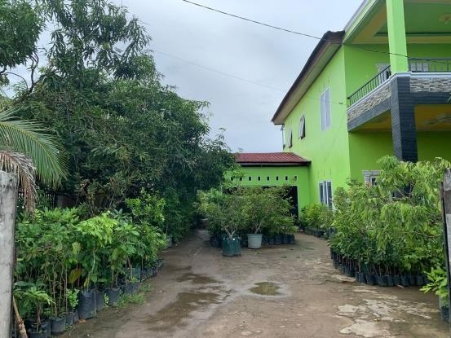

Gambar 1. Tampak Depan Kebun

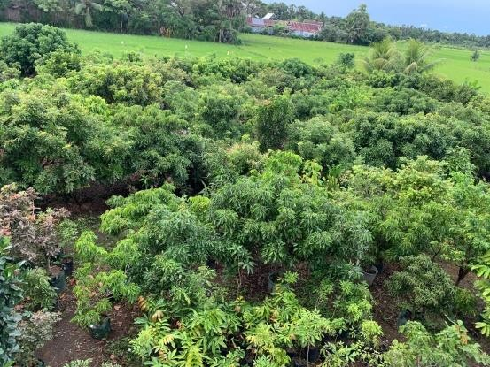
Gambar 2. Tampak Atas Kebun

  - Fungsi, Visi, dan Misi

Fungsi, Visi, dan Misi Kebun Lengkeng Takalar yaitu:

- Fungsi yaitu :

  - Pengelolaan sistem informasi dan komunikasi

- Visi yaitu :

  - Meningkatkan kesejahteraan usaha perbibitan atau perbenihan di wilayah Desa Panaikang, Kecamatan Pattalassang, Kabupaten Takalar melalui masyarakat contohnya mulut ke mulut dan melalui sosial media.
- Misi yaitu :

  - Memberikan layanan teknis, informasi dan promosi tentang jenis bibit atau benih yang ada di Kebun Lengkeng Takalar
  - Meningkatkan kualitas dan kuantitas berbagai jenis benih atau bibit yang dihasilkan Kebun Lengkeng Takalar
  - Logo dan Makna

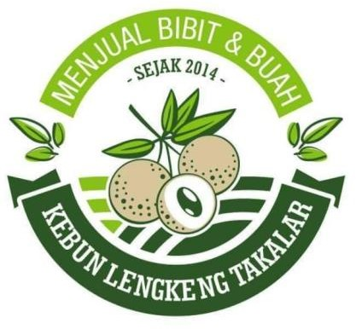

Makna :
Gambar 3. Logo Kebun Lengkeng
Sumber: Data sekunder (2017)

Berikut makna dari logo Kebun Lengkeng

    - Warna hijau : menandakan pembudidayaan tanaman

    - Gambar Lengkeng : menandakan Kebun Lengkeng

  - Struktur Organisasi

Struktur organisasi Kebun Lengkeng terdapat 2 orang yang selaku ketua/pemilik Kebun dan anggota/pekerja di Kebun Lengkeng berikut.
Ketua/pemilik
Anggota/pekerja

Gambar 4. Struktur organisasi Kebun Lengkeng

Tabel 1. Pengurus Kebun Lengkeng

No | Nama | Jabatan | Alamat
1 | Ibrahim S.E | Ketua | Panaikang
2 | Dg Sarro | Anggota | Salaka

  - Jaringan Usaha

Jaringan usaha adalah kerjasama usaha, akses dan hubungan- hubungan dengan pihak ketiga (perusahaan lain, lembaga keuangan, lembaga lainnya) yang diperlukan oleh perusahaan untuk menjalankan usahanya secara efektif dan efisien, sehingga dapat dicapai produktivitas dan daya saing yang tinggi.

Bapak Ibrahim pemilik Kebun Lengkeng membuat jaringan usaha dengan menjadikan kebun pembeli atau yang mulai merintis usaha kebun seperti bapak Ibrahim sebagai kebun binaan. Yaitu kebun tersebut tetap dipantau perkembangannya, memberikan solusi terhadap masalah yang muncul, dan tetap dibina sampai kebun tersebut berhasil. Contoh kebun binaan bapak Ibrahim yaitu Kebun Jambu Kristal Bonto Mate’ne dan Kebun Matoa Bonto Marannu. Hal ini juga salah satunya menjadi sebuah sarana promosi untuk lebih memperkenalkan Kebun Lengkeng kepada masyarakat. Tak hanya itu kadang masyarakat yang menginginkan bibit tanaman lain dengan kebun binaan tersebut memesankannya pada bapak Ibrahim, hal ini yang bisa dikatakan bahwa kebun binaan tersebut dapat menjadi mitra usaha.

Pelaksanaan Kegiatan Magang

  - Pemilihan tanaman induk

Tanaman induk atau tanaman avokad yang dicangkok varietas Miki salah satu varietas unggul avokad dataran rendah. Avokad ini tergolong dalam jenis avokad mentega karena tekstur daging buahnyan yang lembut, creamy namun tidak berair. Batang tanaman yang dicangkok tidak terlalu tua dan tidak terlalu muda. Selain itu batang yang dipilih berbentuk lurus dan mendapatkan sinar matahari yang cukup supaya proses fotosintesis pada tanaman dapat berjalan dengan baik dan bisa mempercepat pertumbuhan

akar pada batang tanaman yang dicangkok.

Benih yang bermutu baik harus dipanen dari pohon yang telah berumur tua atau tidak terlalu muda atau minimal telah menghasilkan buah 3
– 5 kali. Secara umum pohon yang belum mencapai 3 kali musim berbuah, biasanya menghasilkan benih/biji dengan persen kecambah yang rendah dan kemampuan tumbuh yang rendah. Kriteria kesehatan pohon biasanya dikaitkan dengan adanya serangan hama dan penyakit pada pohon. Penilaian biasa didasarkan pada tanda-tanda serangan yang terjadi pada pohon. Misalnya pada daun, batang, akar dan lain-lain. Batang bengkok- bengkok dan kondisi tajuk tidak sempurna. Menurut teori genetika pohon, sifat batang pohon yang bengkok adalah dominan pengaruh dari faktor genetik, sehingga sebaiknya tidak bisa dipakai untuk pohon induk benih karena keturunan yang dihasilkan akan jelek dalam pertumbuhan batang. Secara umum tajuk pohon memiliki keterkaitan dengan luas daerah serapan sinar matahari. Karena itu pohon-pohon dengan kerapatan daun yang rendah dan proporsi tajuk terhadap sinar matahari tidak sempurna, sebaiknya tidak menjadi pilihan untuk dijadikan pohon sumber benih. Persyaratan posisi atau letak pohon induk benih lebih difokuskan pada posisi/letak terhadap datangnya sinar matahari pagi (Matinahoru 2007).
  - Persiapan Benih (Tahap Pencangkokan)

    - Alat dan bahan

      - Pisau okulasi / cutter / pisau

      - Cocopeat

      - Plastik

      - Tali

      - Perangsang akar tanaman

    - Proses mencangkok

Pisau yang digunakan dalam mencangkok intinya dalam keadaan steril. Batang dari tanaman induk yang sudah dipilih dilakukan proses pengeratan sekitar 2-3cm dan dibuang kulitnya. Setelah itu dilakukan proses pengikisan kambium sekeliling batang yang dikerat. Pengikisan kambium ini merupakan proses yang paling penting dan harus betul-betul bersih karena jika tidak maka batang yang di bawah dan di atas akan tetap berhubungan sehingga akan susah keluar akar. Setelah dikikis maka dibiarkan selama 2-3 hari sampai betul-betul kering. Setelah kering pasca pengeratan dan pengikisan kambium maka diberikan perangsang akar pada bagian atas atau pada bagan yang akan keluar akarnya sebelum dibungkus, hal ini untuk mempercepat cangkokan. Media cangkokan yaitu cocopeat dimasukkan ke dalam plastik dan sudah dalam keadaan basah yang dibelah lalu diikatkan pada batang tanaman dan dijaga agar tetap lembab/basah.
Setelah tanaman avokad yang dicangkok keluar akar atau sekitar 3 bulan maka dilakukan pemotongan pada batang sedikit semi sedikit dengan jarak dua hari sampai betul-betul terpisah dari tanaman induk.
Untuk mendapatkan tanaman yang berbuah lebih cepat daripada

tanaman yang berasal dari biji dan buah yang dihasilkan serupa buah dari tanaman induknya, perbanyakan vegetatif melalui cangkok merupakan salah satu alternatif. Mencangkok merupakan salah satu teknik perbanyakan vegetatif dengan cara pelukaan atau pengeratan cabang pohon induk dan dibungkus media tanam untuk merangsang terbentuknya akar. Teknik ini sudah lama dikenal oleh petani. Pada cara mencangkok akar tumbuh ketika cabang yang dicangkoknya masih berada di pohon induk. Keberhasilan pencangkokan tanaman dipengaruhi oleh banyak faktor antara lain umur dan ukuran batang, sifat media tanaman, suhu, kelembaban, air, dan ZPT (Prameswari, 2014).
  - Media Tanam

Media tanam merupakan yang paling penting dalam proses budidaya. Terdapat tiga komponen utama dalam pembuatan media tanam yaitu tanah, pupuk kompos dan arang sekam. Arang sekam dibakar selama 5-6 jam. Pembakaran sekam padi bertujuan untuk meningkatkan kandungan karbon dan unsur hara dalam sekam padi. Untuk menjaga kandungan unsur hara dalam sekam diperlukan teknik pembakaran tidak sempurna yang menghasilkan arang sekam, bukan abu sekam. Pembakaran sempurna yang menghasilkan abu sekam justru menghilangkan kandungan hara pada sekam padi. Media tanam tanah, pupuk kompos dan arang sekam dicampur rata dengan perbandingan 1:1:1.

Media tanam adalah media yang digunakan untuk menumbuhkan tanaman, tempat akar atau bakal akar akan tumbuh dan berkembang, media tanam juga digunakan tanaman sebagai tempat berpegangnya akar, agar tajuk tanaman dapat tegak kokoh berdiri di atas media tersebut dan sebagai sarana untuk menghidupi tanaman. Media tanam yang baik harus memenuhi persyaratan tertentu seperti tidak mengandung bibit hama dan penyakit, bebas gulma, mampu menampung air, tetapi juga mampu membuang atau mengalirkan kelebihan air, remah dan porous sehingga akar bisa tumbuh dan berkembang menembus media tanam dengan mudah.
Arang sekam padi juga dapat digunakan sebagai bahan media tanam, sekam padi merupakan hasil sampingan dari sisa-sisa pembakaran. Unsur hara yang terkandung dalan sekaM padi relatif cepat tersedia bagi tanaman dan dapat meningkatkan pH tanah. Arang sekam mempunyai sifat yang mudah mengikat air, tidak mudah menggumpal, harganya relatif murah, bahannya mudah didapat, ringan, steril dan mempunyai porositas yang baik (Florentina, 2015).
- Perawatan dan pemeliharaan

Hasil dari cangkokan tanaman avokad yang sudah berhasil ditanam dalam polybag perawatan dan pemeliharaannya cukup mudah.
  - Penggantian media tanam

Pembudidayaan tabulampot membutuhkan perhatian dalam hal mengganti pot. Saat mengganti pot/polybag, tentu yang dimaksud adalah ke

media yang berukuran lebih besar dibandingkan ukuran polybag yang akan diganti. Bersamaan dengan itu, perlu pula penambahan media tumbuh yang baru ke dalam polybag baru tersebut. Karena penambahan atau penggantian (pembaharuan) media tanam sangat diperlukan, maka dari sejak awal penanaman tabulampot, dilakukan dengan menggunakan pot berukuran kecil yang disesuaikan dengan ukuran bibit tanaman yang akan dipindah- tanamkan ke dalamnya. Saat tanaman mulai tumbuh besar, maka ukuran pot dan media tanam yang diperlukan akan semakin besar. Sampai saatnya tanaman avokad bertambah lebih besar makan akan terus dilakukan penggantian media tanam sampai memindahkannya ke planter bag 100lt.
Penggantian pot dan media tanamnya merupakan hal yang penting untuk dilakukan secara berkala, karena terkadang tanaman yang ditanam dalam pot pertumbuhannya terhenti dan cenderung stagnan. Salah satu penyebabnya adalah adalah karena media tanam yang telah memadat dan mengeras dalam pot, yang disebabkan karena periode tanam yang lama, akar tanaman yang telah memenuhi pot, keterbatasan asupan nutrisi, media tanam yang tidak tepat sehingga kemampuan pertumbuhan tanaman menurun dan stagnan. Untuk menghindari hal tersebut segera dilakukan repotting atau penggantian pot yang berukuran lebih besar beserta media tanam yang lebih subur. Pot yang lebih besar dan media yang lebih subur memugkinkan akar akan lebih leluasa dalam memperoleh unsur hara yang dibutuhkannya sehingga laju pertumbuhan tanaman akan lebih cepat dan

tanaman dapat tumbuh dan berproduksi secara optimal (Abdurrosyid, 2020).

  - Penyiangan

Penyiangan yaitu kegiatan mencabut gulma yang berada di polybag atau planter bag tanaman jika ditumbuhi gulma untuk mengurangi persaingan penyerapan hara. Penyiangan dilakukan secara rutin hamper setiap hari.
Gulma didefinisikan sebagai tumbuhan yang tumbuh di tempat yang tidak dikehendaki. Menurut definisi ini tidak ada batasan yang jelas antara gulma dan tanaman budidaya, dalam arti setiap tanaman yang tumbuh di tempat yang tidak dikehendaki dikategorikan sebagai gulma. Gangguan gulma terjadi secara terus-menerus, sehingga kegiatan pengendalian gulma harus dilakukan secara rutin (Surnayanti, 2017).
  - Pemangkasan

Pemangkasan dilakukan saat terdapat batang atau cabang yang kering atau mati. Pemangkasan ini untuk membentuk tanaman dengan cara mengontrol atau mengarahkan pertumbuhan tanaman, untuk menjaga kesehatan tanaman, atau untuk meningkatkan hasil atau kualitas buah atau bunga yang dihasilkan.
Sebanyak 93% petani melakukan pemangkasan cabang kegiatan ini dilakukan dalam kurun waktu antara 3 bulan sampai sekali dalam setahun. Pemangkasan cabang dilakukan dengan menggunakan alat yaitu golok, dilakukan dengan memotong cabang-cabang baru yang dapat mengganggu pertumbuhan tanaman. Secara umum tujuan dari pemangkasan ini untuk

menjaga tanaman agar tidak terlalu tinggi dan antar cabangnya tidak saling bersinggungan. Namun lebih dari itu sebenarnya ada banyak manfaat dari kegiatan pemangkasan seperti dapat mencegah tanaman kehilangan nutrisi pada saat fase pertumbuhan vegetatifnya (pembentukan daun dan tunas) maupun pada fase pertumbuhan generative (pembentukan bunga dan biji) sehingga dapat meningkatkan produktivitas tanaman. Selain itu pemangkasan juga dapat membuat tanaman terjaga kelembapannya sehingga tak mudah terserang hama dan penyakit (Surnayanti, 2017).
  - Pemupukan

Tanaman avokad yang sudah lama dipindahkan ke dalam planter bag dan belum waktunya dipindahkan lagi atau penambahan media tanam baru. Namun jika diperkirakan tingkat kesuburan tanah sudah mulai berkurang maka dilakukan pemupukan, pupuk yang digunakan juga yaitu pupuk kandang yang disebar di atas tanah tanaman setelah tanahnya digemburkan. Penggunaan pupuk anorganik secara meningkatkan hasil pertanian,
tetapi keuntungan hasil panen akhirnya berkurang banyak dengan adanya penggunaan pupuk ini karena adanya sesuatu yang timbul akibat adanya degradasi (pencemaran) lingkungan pada lahan pertanian. Untuk mengembalikan kesuburan tanah tersebut digunakan pupuk organik. Pupuk organik memiliki fungsi kimia yang penting seperti penyediaan hara makro (nitrogen, fosfor, kalium, kalsium, magnesium, dan sulfur) dan mikro seperti zink, tembaga, kobalt, barium, mangan, dan besi, meskipun jumlahnya relatif

sedikit. Salah satu jenis bahan organik adalah pupuk kandang. Salah satu hal yang masih menjadi masalah dalam pemberian pupuk kandang yaitu waktu pemupukannya. Waktu pemupukan pupuk kandang harus sesuai dengan kebutuhan tanaman. Waktu pemupukan akan berpengaruh terhadap kecepatan dalam memberikan unsur hara ke dalam tanah (Zamzami, 2016).
  - Panen dan Pasca Panen

Proses dari bunga ke buah membutuhkan waktu sekitar kurang lebih 3 bulan. Sebaiknya perlu diamati waktu bunga mekar sampai enam bulan kemudian, karena buah avokad biasanya tua setelah 6-7 bulan dari saat bunga mekar. Untuk memastikannya, perlu dipetik beberapa buah sebagai contoh. Pemanenan buah avokad dianjurkan dengan memotong atau menggunting tangkai buah avokad. Setelah buah dipanen dilakukan penyortiran buah dan dicuci.
Pemanenan buah avokad di Indonesia dapat terjadi setiap bulan dan panen puncaknya berbeda di setiap daerah namun secara umum terjadi pada musim penghujan. Avokad dapat dipanen pada umur 6 – 7 bulan dengan kriteria warna kulit tua, bila digoyang akan terdengar goncangan biji, dan bila diketuk bersuara nyaring. Pada proses panen buah harus dipetik bersama sedikit tangkai buah sepanjang 3 – 5 cm dan di tempat untuk buah agar mencegah memar. Pada pohon yang tumbuh dan berbuah baik, rata-rata menghasilan 70-80 kg/pohon/tahun. Pascapanen buah avokad dilakukan dengan cara pencucian, penyortiran sesuai kualitas, pemeraman yang

dilakukan dalam waktu 7 hari setelah dipetik, pengemasan, dan pengangkutan (Helyanda, 2021).
- Pemasaran

Di Kebun Lengkeng tidak hanya menjual buah tapi juga penjualan bibit tanaman yang mendominasi. Penjualan dilakukan dengan menggunakan sosial media facebook sebagai media promosi memamerkan hasil kebun sehingga banyak diminati. Sistem pemasaran yang juga digunakan di kebun Lengkeng Takalar yaitu pemasaran secara langsung dan tidak langsung.
Harga tanaman berbeda-beda tergantung pada besar dan kecilnya polybag/planter bag mulai dengan harga Rp80.000,00 per pohon – Rp 2.000.000,00 per pohon untuk tanaman yang sudah produktif berbuah. Tak hanya masyarakat Takalar yang membeli tapi juga sampai ke beberapa kabupaten dan kota lain.
Modal awal yang dikeluarkan bapak Ibrahim SE untuk mendirikan Kebun Lengkeng Takalar yaitu sebesar Rp300.000.000,00 dan keuntungan yang didapatkan setiap bulannya yaitu sebesar Rp3.000.000,00 - Rp5.000.000,00.
Untuk penjualan buah di Kebun Lengkeng hanya menggunakan saluran pemasaran langsung, biasanya masyarakat atau pembeli datang langsung ke Kebun untuk membeli buah karena pengasilan buah dari tanaman yang belum cukup banyak untuk dikirim. Sedangkan untuk pemasaran benih menggunakan saluran pemasaran langsung. Adapun alur

pemasarannya yaitu :

Pemasaran langsung/distribusi langsung :
Kebun Lengkeng
Pembeli

Gambar 5. Saluran pemasaran langsung

Pembeli langsung datang ke Kebun untuk memilih sendiri benih tanaman yang akan dibeli.
Kebun Lengkeng
Pengemasan tanaman dan tahap pengiriman
Pembeli

Gambar 6. Saluran pemasaran langsung melalui proses pengiriman

Pembeli membeli benih tanaman melalui sosial media atau secara online, kemudian penjual memilihkan benih tanaman sehat untuk dikemas dan melalui tahap pengiriman untuk sampai ke tangan pembeli. Pengiriman juga langsung dilakukan dengan mobil sampai rumah pembeli jika jarak masih bisa ditempuh dengan mobil atau pembeli yang berada di sekitar Kabupaten Takalar.
Distribusi adalah kegiatan pemasaran yang berusaha memperlancar dan mempermudah penyampaian barang dan jasa dari produsen kepada konsumen, sehingga penggunaannya sesuai dengan yang diperlukan”. Distribusi adalah serangkaian organisasi yang terkait dalam semua kegiatan

yang digunakan untuk menyalurkan produk dan status pemiliknya dari produsen ke konsumen”. Menurut pengertian tersebut dapat dikatakan bahwa distribusi merupakan aktivitas pergerakan barang dan jasa dari pemasok hingga konsumen akhir melalui saluran distribusi (Yasinta, 2018).
- Hama dan penyakit pada tanaman avokad

- Busuk akar

Busuk akar adalah penyakit yang ditularkan melalui tanah yang umum terjadi pada tanaman. Terdapat beberapa bibit tanaman avokad yang mengalami busuk akar, gejala dapat terlihat mulai dari daun yang kecil dan layu dan batang berubah warna menjadi coklat kehitaman. Penyakit ini dapat segera diantisipasi dengan segera melakukan penggantian media tanam.
- Lalat buah

Serangan lalat buah akan kelihatan ada bintik berwarna hitam pada bagian permukaan buah. Jika hama ini menyerang maka membutuhkan penanganan cepat karena jika tidak, buah akan mengalami pembusukan dari dalam. Untuk mencegah lalat buah menyerang maka dilakukan pembungkusan buah dengan menggunakan plastik.

Kendala dan Pemecahan Masalah

Kendala yang terdapat pada kebun yaitu pemanfaatan media sosial yang belum optimal. Strategi pemasaran yang ada di Kebun Lengkeng Takalar masih kurang memanfaatkan media sosial sebagai media promosi

karena hanya lebih sering aktif di satu aplikasi daripada memanfaatkan semua media yang ada. Solusi dari kendala tersebut yaitu menggunakan media sosial seoptimal mungkin dengan aktif di beberapa media sosial walaupun hanya satu hal yang bisa dibagikan untuk promosi di setiap harinya, lebih merangkul kebun binaan untuk dapat dijadikan sebagai contoh sekaligus promosi di masyarakat.
Perkembangan teknologi dan media informasi telah mengubah cara promosi di era digital. Beberapa promosi melalui media digital yang banyak dilakukan adalah melalui media sosial, jaringan website, mesin pencari, dan lain-lain. Selain karena lebih murah, dapat menjangkau banyak orang, serta proses promosinya juga dianggap lebih mudah dan cepat. Salah satu kunci sukses bagi seluruh usaha yaitu mengenal pelanggannya lebih dekat. Dengan adanya media yang ada sekarang ini, bisa dengan mudah berinteraksi dan berbagi informasi, terutama dalam pengembangan suatu usaha (Widayati, 2019).

KESIMPULAN DAN SARAN

Kesimpulan

Adapun Kesimpulan pelaksanaan magang tugas akhir yaitu :

  - Budidaya avokad dengan persiapan benih dari pencangkokan dan penanaman dengan tabulampot. Media tanam yang digunakan yaitu campuran dari tanah, pupuk kompos, dan arang sekam. Pemeliharaannya juga cukup mudah yaitu dengan melakukan penyiangan, pemupukan, pemangkasan, dan penggantian media tanam. Serta pemasaran yang menggunakan sosial media sebagai sarana promosi.
  - Melihat keuntungan ekonomi yang didapat menjadi peluang bagi untuk mengembangkan avokad terlebih lagi dengan bibit hasil perbanyakan vegetatif yang dibudidayakan dengan system tabulampot merupakan solusi bagi masyarakat perkotaan yang ingin menanam buah namun tak cukup lahan ataupun yang tidak punya lahan.

Saran

Saran kepada petani agar melakukan kegiatan bertani dengan mengarah kepada pertanian organik. Pertanian organik berperan penting untuk pertanian berkelanjutan diantaranya karena memulihkan kondisi tanah yang terlanjur rusak untuk meningkatkan hasil dalam jangka panjang dan terjangkau.

DAFTAR PUSTAKA

Abdurrosyid, 2020. Repotting Tanaman Anggur (Online) https://www.kampustani.com/repotting-tanaman-anggur/ , diakses 07 27 2022)

Florentina Bui, Maria Afnita Lelang, Roberto I. C. O. Taolin, 2015. Pengaruh Komposisi Media Tanam dan Ukuran Polybag Terhadap Pertumbuhan dan Hasil Tomat (Licopercicum escelentum, Mill). Jurnal Pertanian Konservasi Lahan Kering, 1 (1), 1-7.

Helyanda MA, 2021. ANALISIS RANTAI PASOK DAN FAKTOR–FAKTOR YANG MEMPENGARUHI EFISIENSI PEMASARAN ALPUKAT DI KECAMATAN BANDUNGAN, KABUPATEN SEMARANG.
Undergraduate thesis, Program Studi S1 Agribisnis Departemen Pertanian.

Kencana, 2020. PEMANFAATAN LAHAN SEMPIT/PEKARANGAN UNTUK BUDIDAYA TABULAMPOT (Online)
https://distan.bulelengkab.go.id/informasi/detail/artikel/pemanfaatan- lahan-sempitpekarangan-untuk-budidaya-tabulampot-95 , diakses 03
13, 2022).

Kurniawan, 2022. KLASIFIKASI DAN MORFOLOGI TANAMAN AVOKAD
(Online) https://fredikurniawan.com/klasifikasi-dan-morfologi-tanaman- avokad/ diakses 03 11, 2022.)

Matinahoru, 2007. TEKNIK PENENTUAN POHON INDUK BENIH
DAN KEGIATAN KOLEKSI BENIH, Fakultas Pertanian Universitas Pattimura Ambon.

Purnomo, B , 2009. PERBANYAKAN VEGETATIF TANAMAN AVOKAD.
(https://www.google.com/ Perbanyakan-vegetatif-tanaman-
avokad-Persea-americana-Mill-abstr), Universitas Sebelas Maret Surakarta.

Prameswari Z.K, 2014. Pengaruh Macam Media dan Zat Pengatur Tumbuh Terhadap Keberhasilan Cangkok Sawo (Manilkara zapota (L.) van Royen) pada Musim Penghujan. Vegetalika Vol.3 No.4, 2014 : 107 – 118.

Putri, Annisa Purwandari, 2018. SIFAT FISIK DAN KIMIA SERTA TINGKAT KESUKAAN JUS AVOKAD DENGAN PENAMBAHAN GEL LIDAH
BUAYA (Aloe vera) DAN GULA. Skripsi thesis, Universitas Mercu Buana Yogyakarta.

Surnayanti, 2017. IDENTIFIKASI JENIS TANAMAN HUTAN RAKYAT DAN PEMELIHARAANNYA DI HUTAN RAKYAT DESA KELUNGU KECAMATAN KOTAAGUNG KABUPATEN TANGGAMUS. Jurnal
Sylva Lestari, Vol. 5 No.2, (63—77).

Siregar, Ana Sophia, 2018. FORTIFIKASI TEPUNG DAN EKSTRAK BIJI
AVOKAD (Persea americana Mill) DENGAN BERBAGAI KONSENTRASI PADA BROWNIS KUKUS GUNA MEMPERKAYA ANTIOKSIDAN SEBAGAI PANGAN FUNGSIONAL, Undergraduate
(S1) thesis, University of Muhammadiyah Malang.

Tanoto, U, 2020. Aspek Pemasaran dalam Pengelolaan Bisnis.(Online),
(from https://www.jojonomic.com/blog/aspek- pemasaran/), diakses 03 12, 2022).

Umam, 2021. Pengertian Mencangkok Tanaman disertai Cara dan Manfaatnya .(Online)
(https://www.gramedia.com/literasi/pengertian-mencangkok tanaman/), diakses 03 12, 2022).

Widayati, Augustinah Fedianty, 2019. PEMANFAATAN MEDIA SOSIAL SEBAGAI SARANA PROMOSI MAKANAN RINGAN KRIPIK
SINGKONG DI KABUPATEN SAMPANG. Faluktas Ilmu Administrasi, Prodi Administrasi Bisnis.

Yufi, 2018, Cara Mencangkok Pohon Avokad dengan Hasil Maksimal. (Online) (https://ilmubudidaya.com/cara-mencangkok- pohon-avokad), diakses 03 12, 2022)

Yasinta, Rosadi, 2018. Perancangan Program Pendistribusian Barang Pada CV. Global Imperium Serang.

Zamzami Ahmad, 2016. Pengaruh Waktu Pemupukan dan Macam Pupuk Kandang terhadap Pertumbuhan dan Hasil Kedelai Hitam (Glycine max (L.) Merrill), Universitas Gadjah Mada, 5(1): 13-22.

LAMPIRAN
34

Lampiran 1. Alat dan Bahan dan Proses Pengeratan Batang Avokad
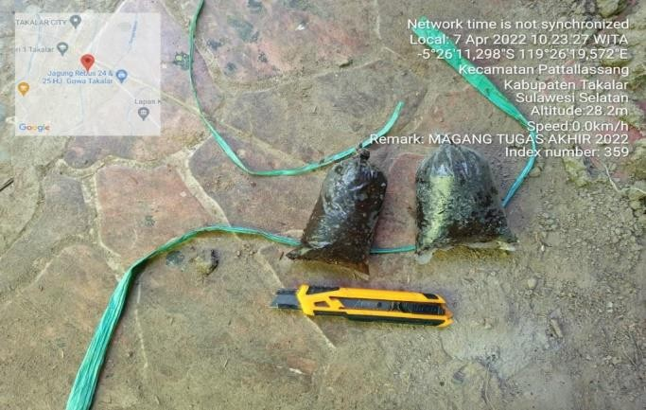
Alat dan Bahan Mencangkok
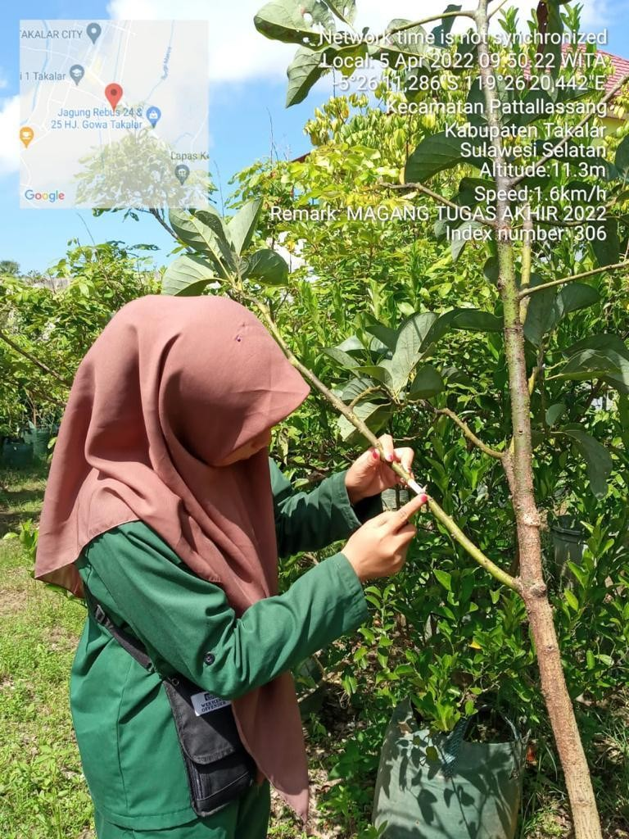
Proses Pengeratan Batang Avokad

Lampiran 2. Pengeringan Batang Yang Telah Dikerat dan Pembungkusan Batang Avokad Setelah Kering
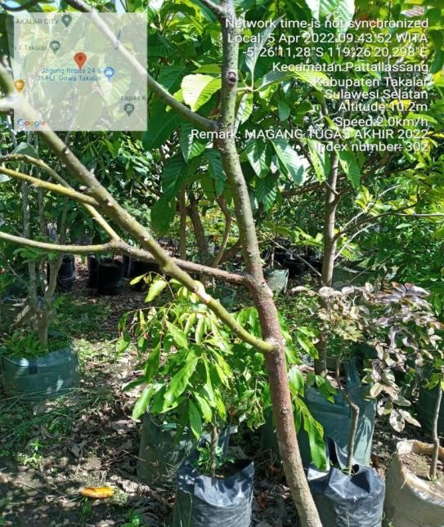

Batang Setelah Dikerat Didiamkan Sampai Kering (2-3 hari)
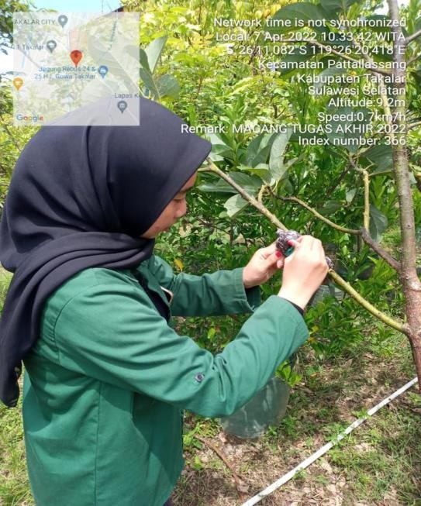

Proses Pembungkusan Batang Cangkok Tanaman Avokad

Lampiran 3. Pembakaran Sekam dan Pencampuran Media Tanam
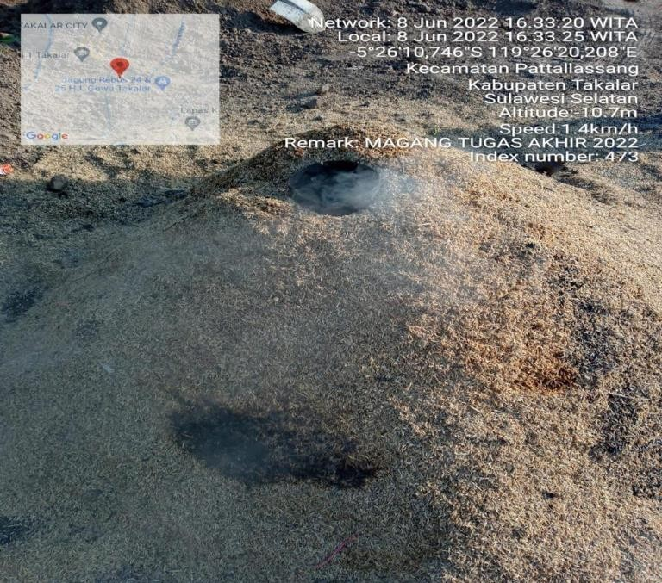
Pembakarang Arang Sekam
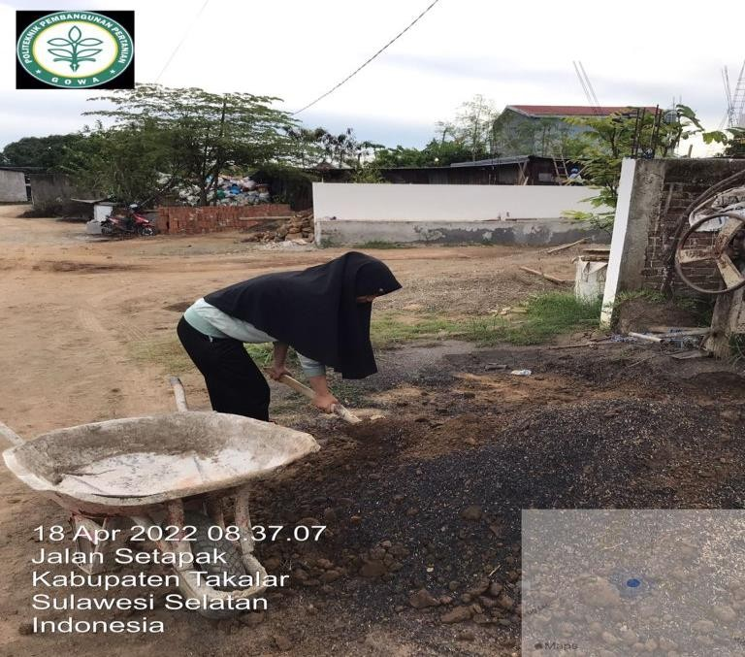

Pencampuran Media Tanam dan Pemindahan Media Tanam

Lampiran 4. Penggantian dan Penambahan Media Tanam Pada Tanaman
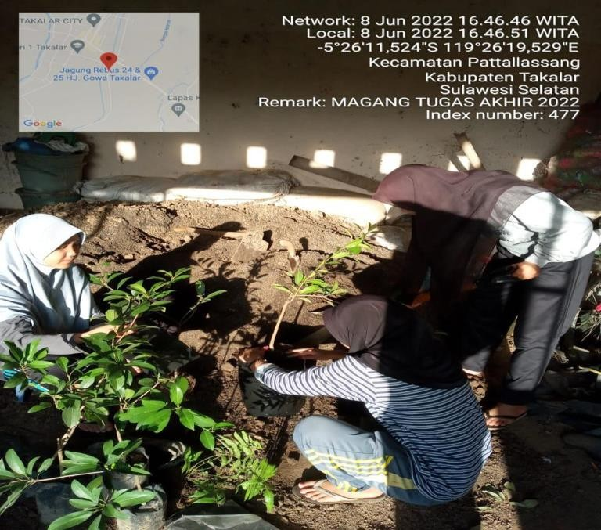
Penggantian Polybag dan Media Tanam
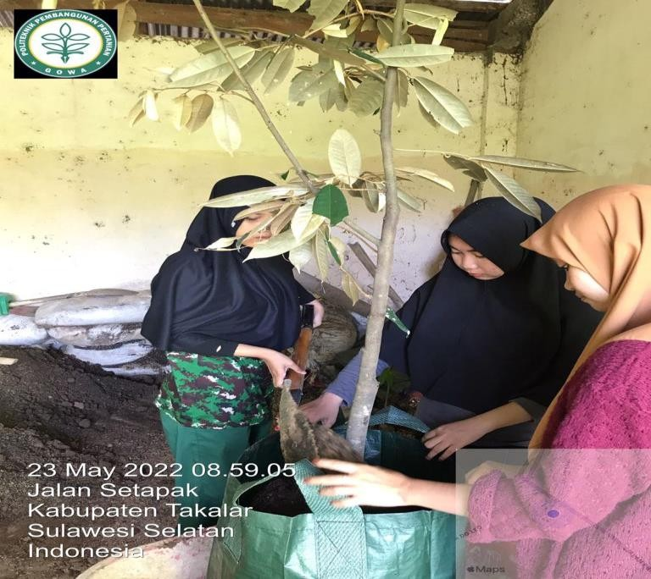

Pemindahan Tanaman ke Planter Bag

Lampiran 5. Penyiangan/Pencabutan Gulma dan Penyiraman Tanaman
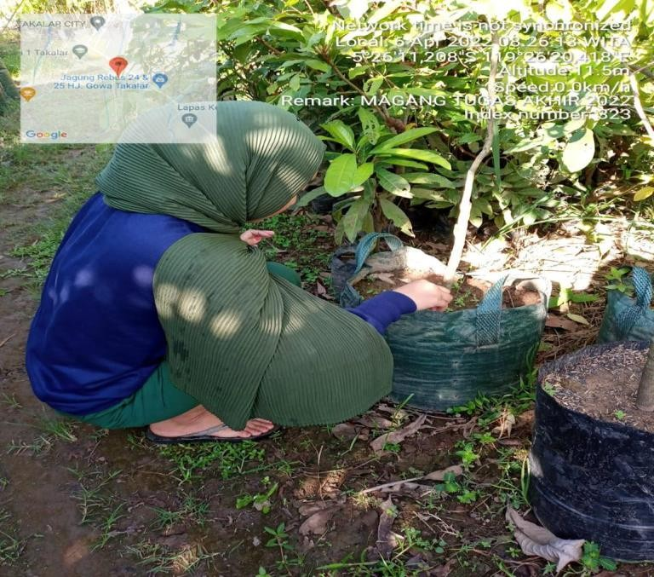
Penyiangan Pada Polybag/Planter Bag
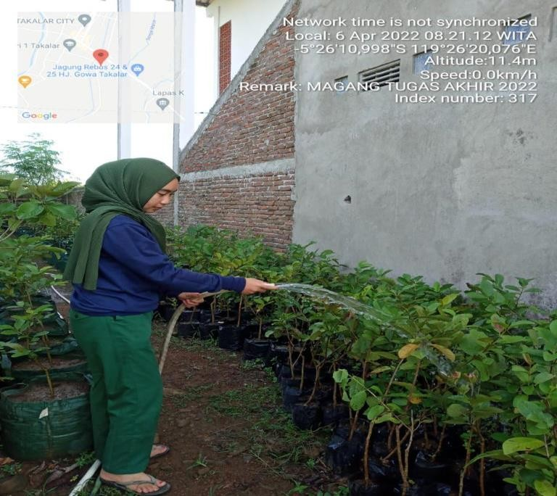

Penyiraman Tanaman

Lampiran 6. Pembeli Yang Datang Langsung dan Pengantaran Bibit Kepada Pembeli
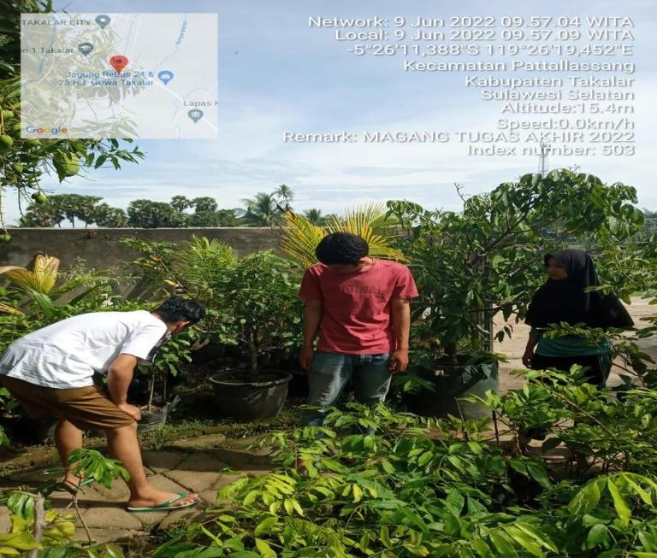

Pembeli Yang Datang Langsung ke Kebun
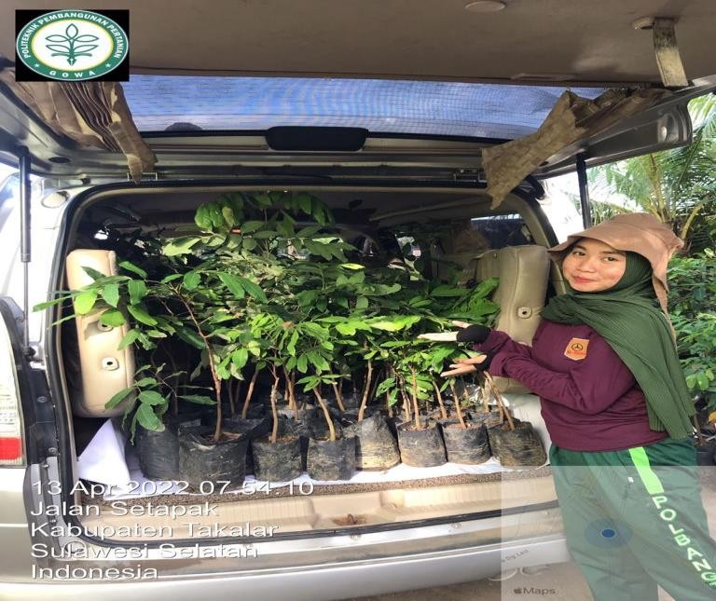

Proses Pengiriman Kepada Pembeli

Lampiran 7. Laporan Harian Kegiatan (Logbook) Magang Tugas Akhir

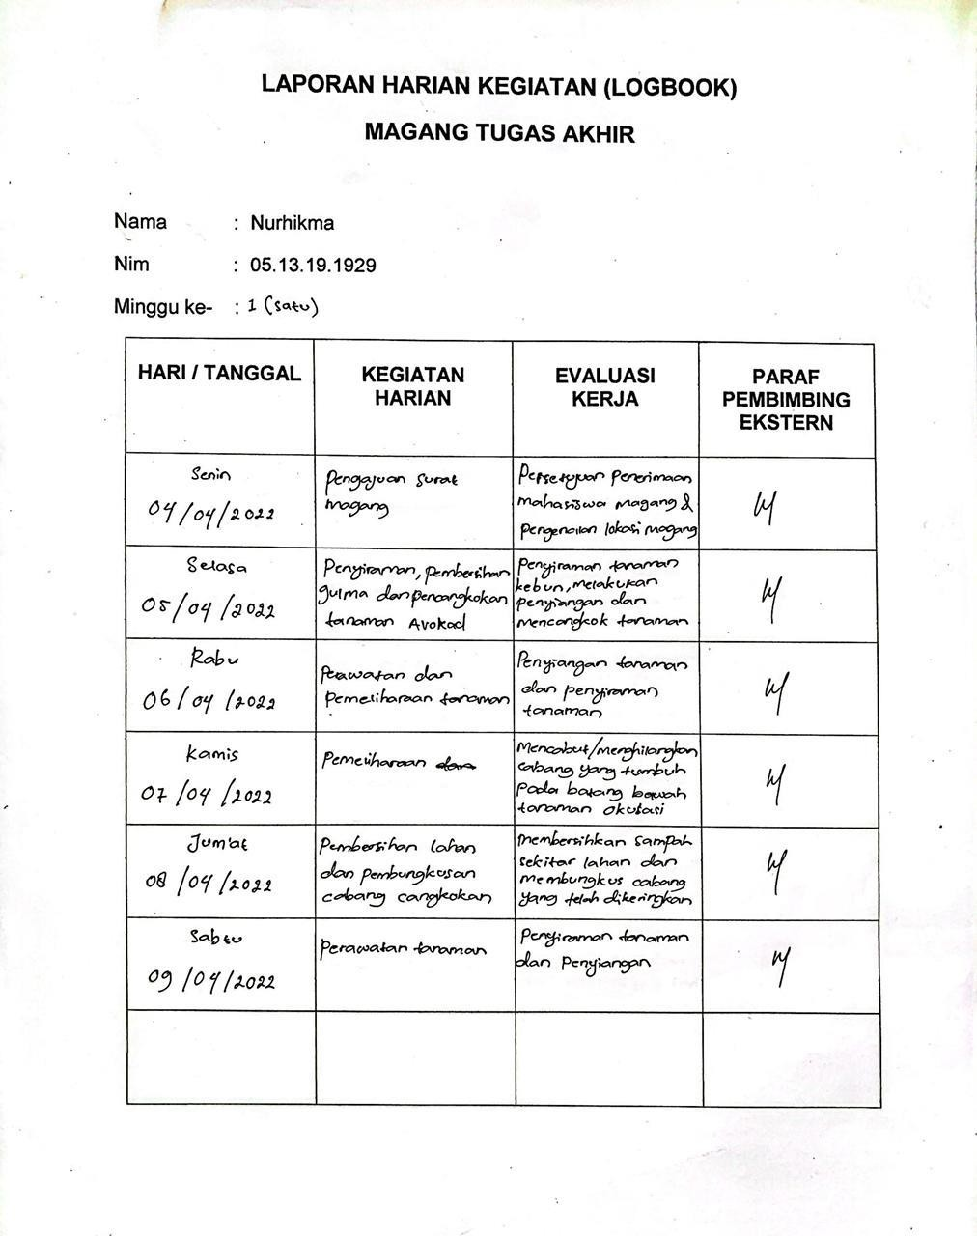

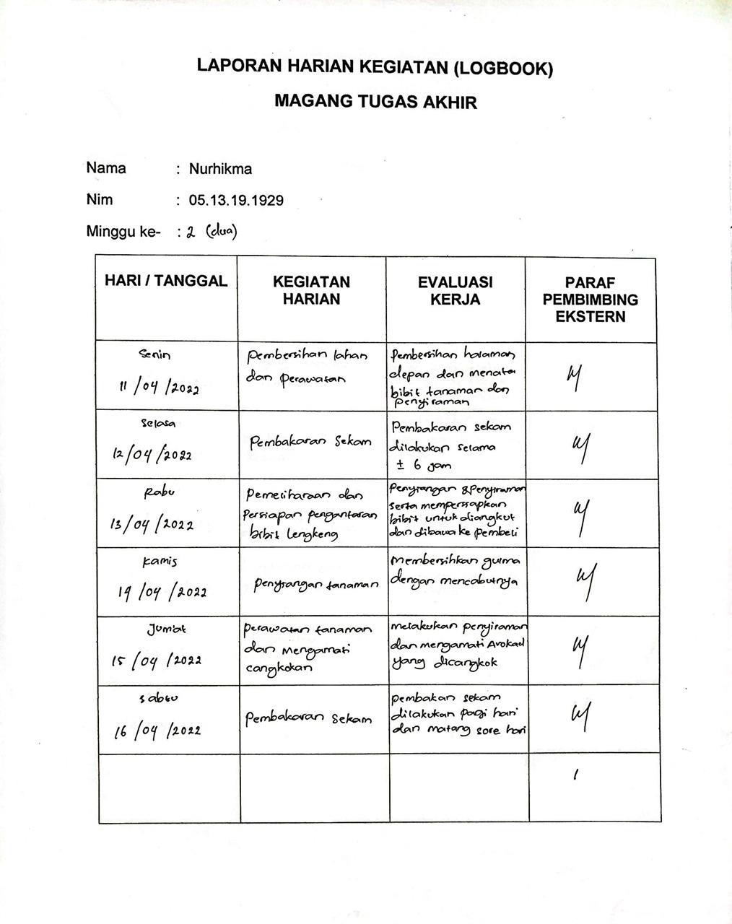

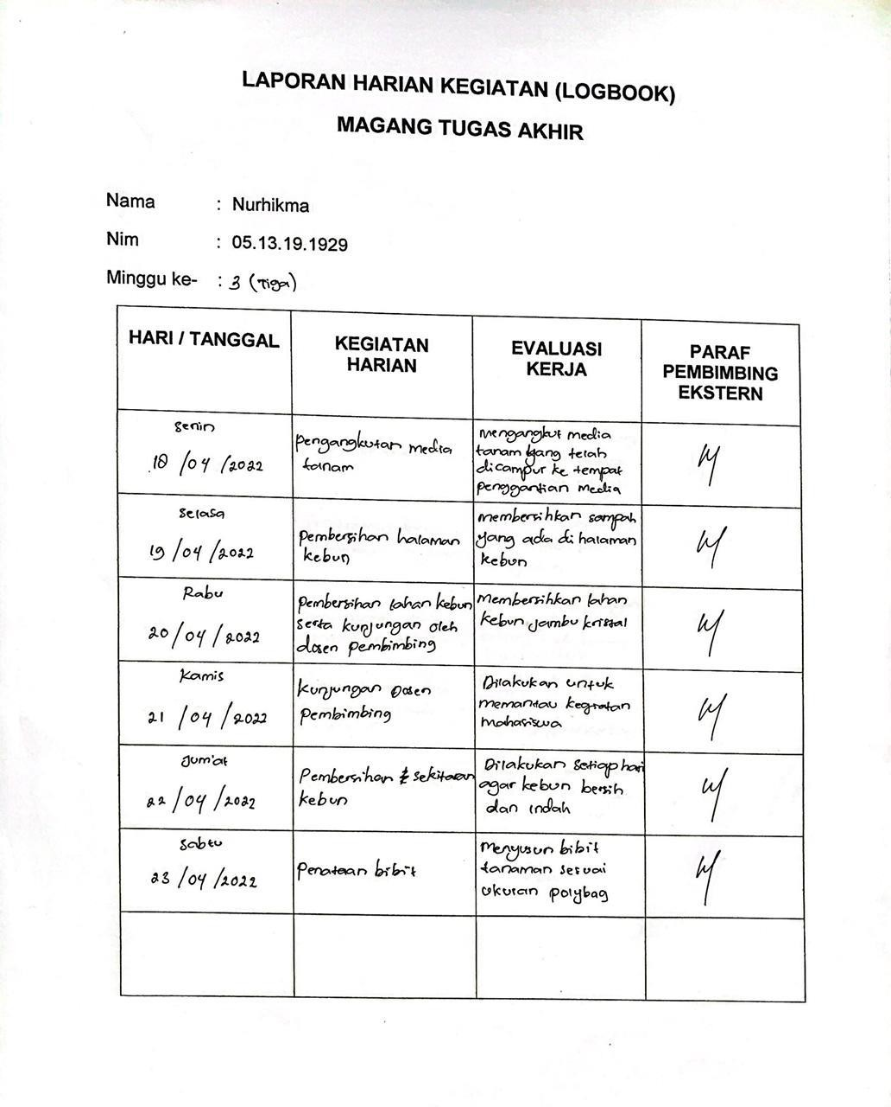

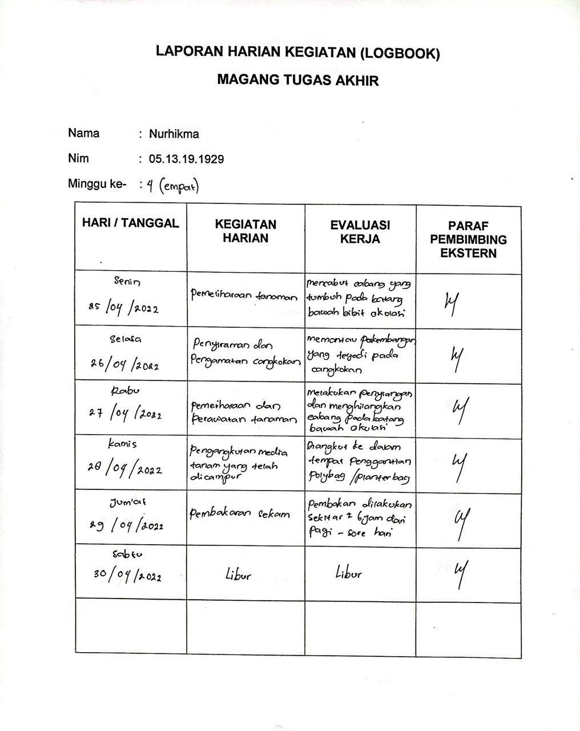

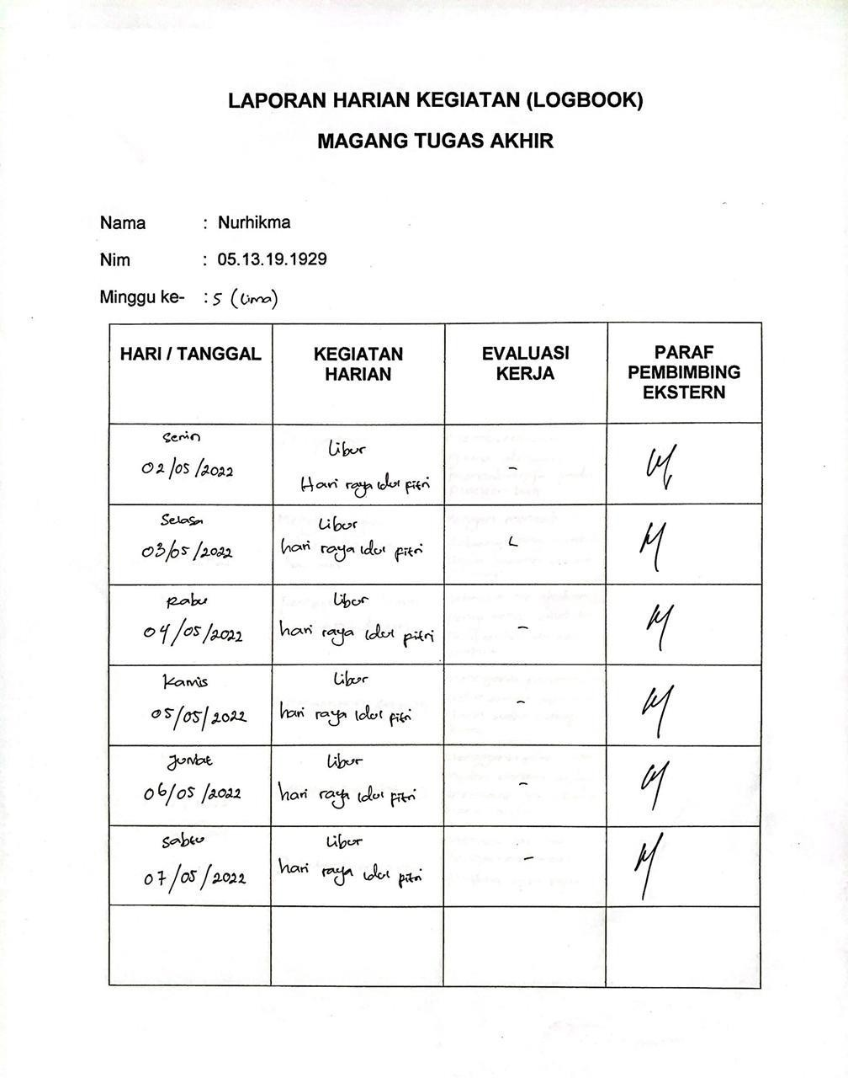

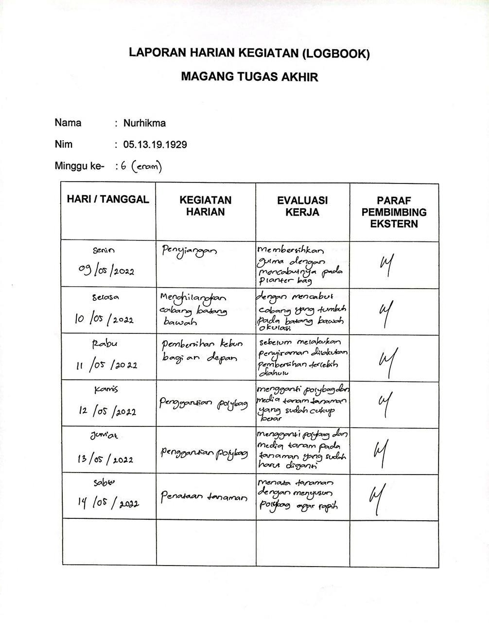

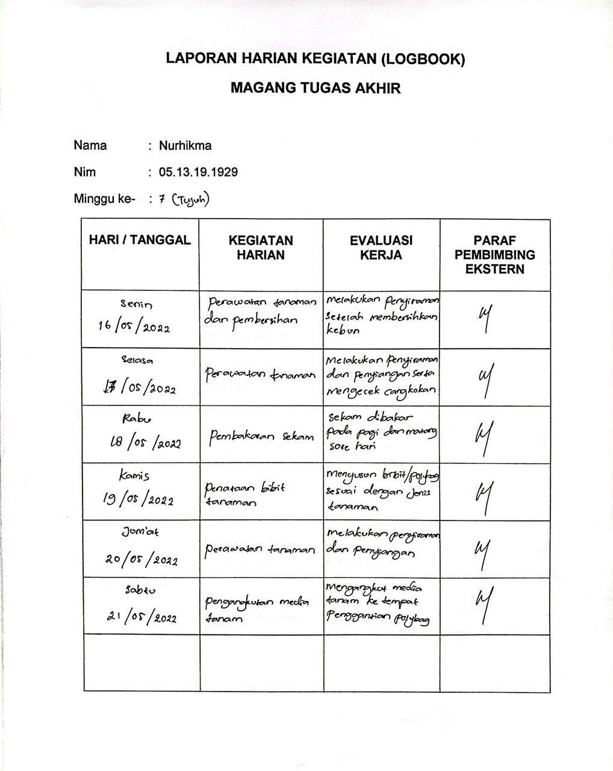

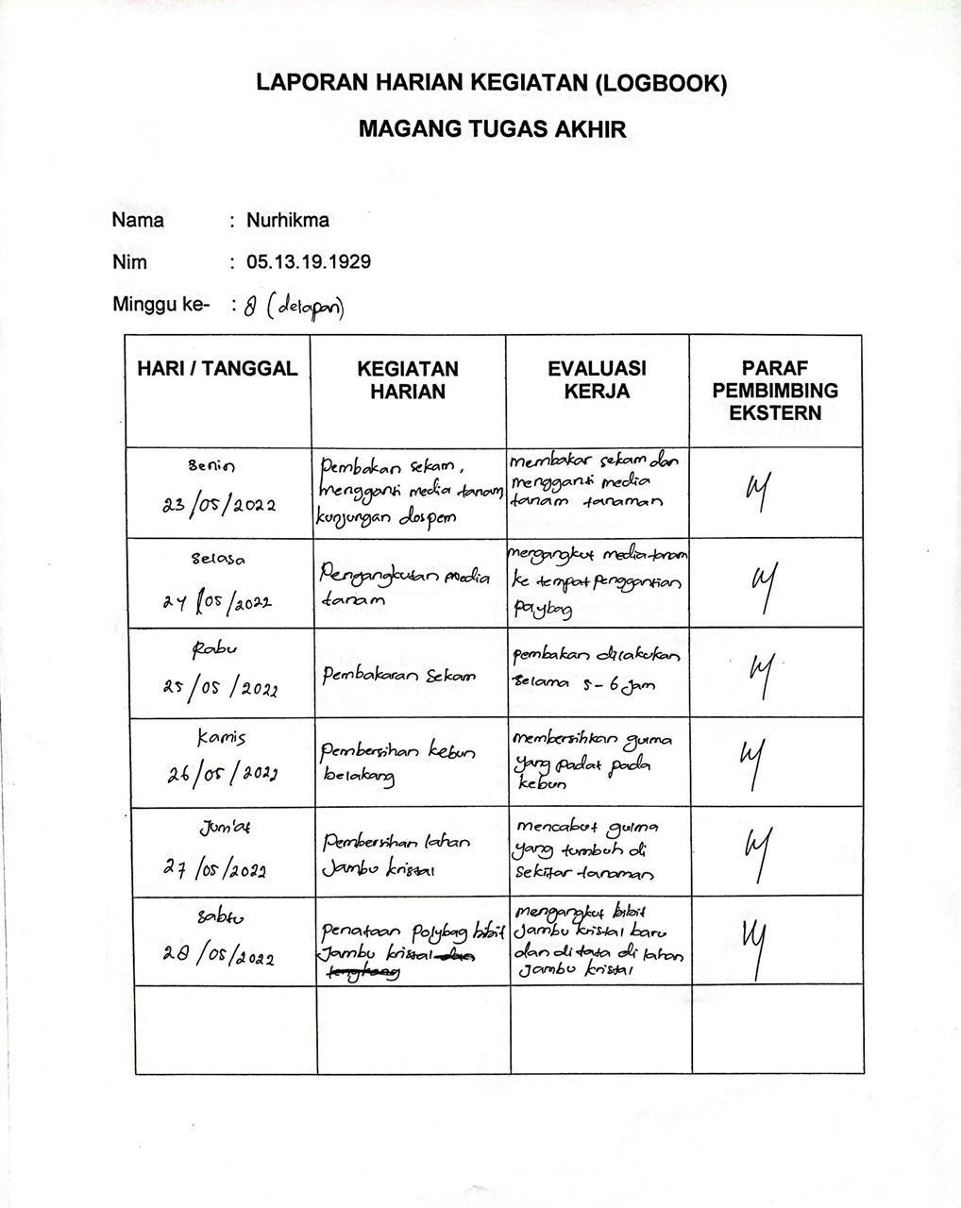

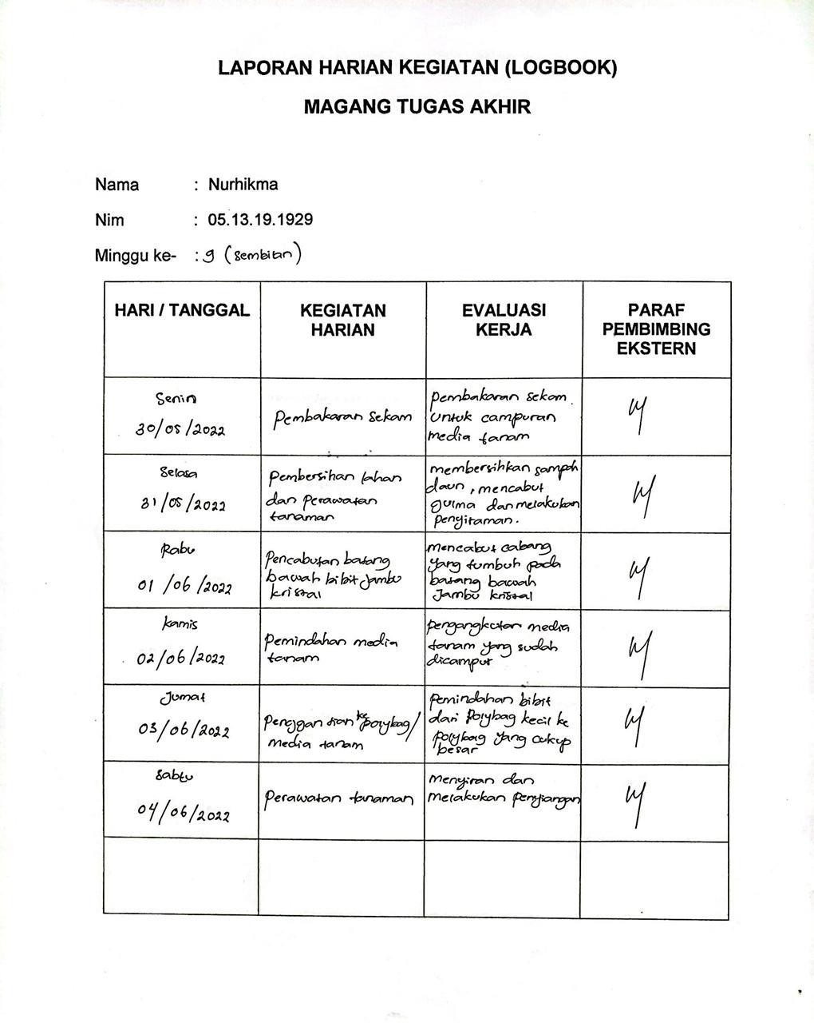

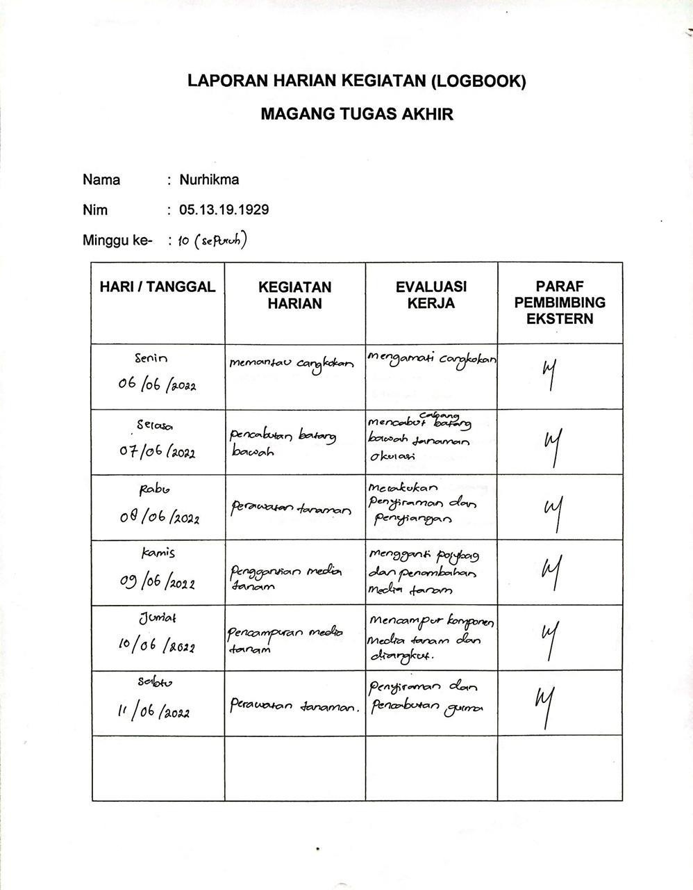

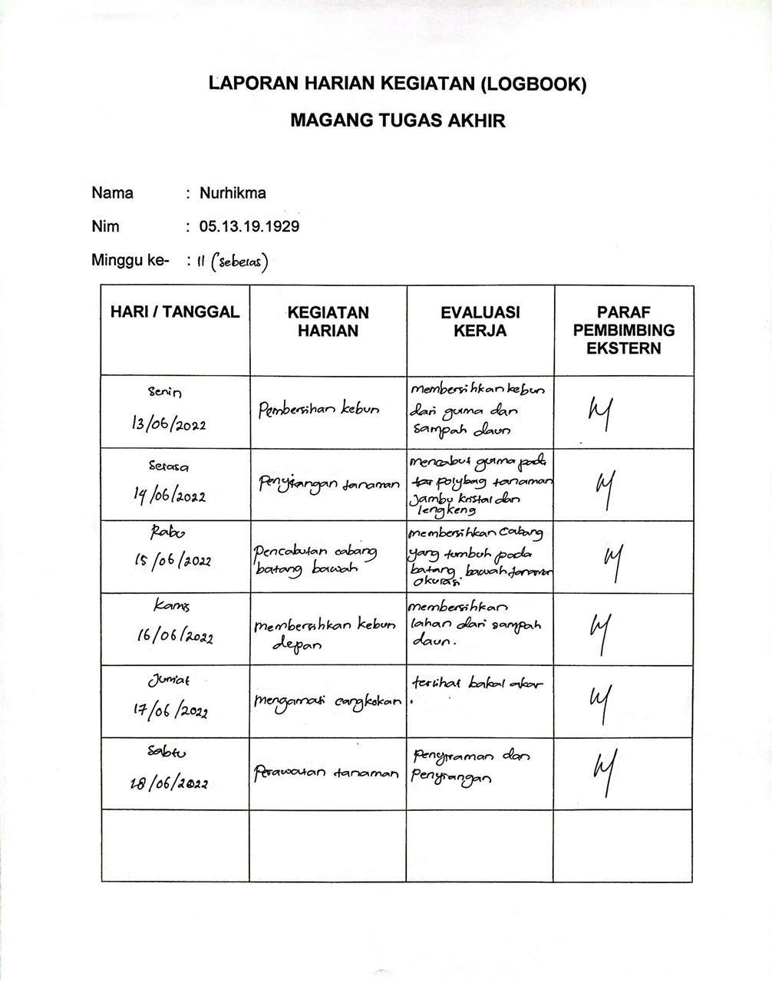

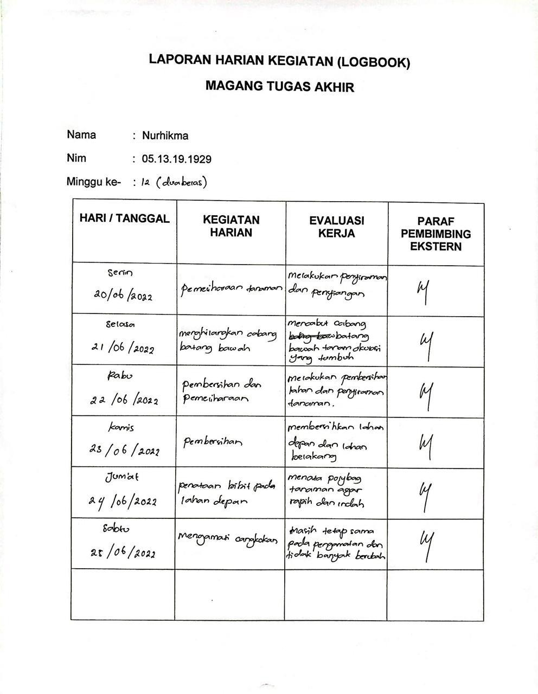

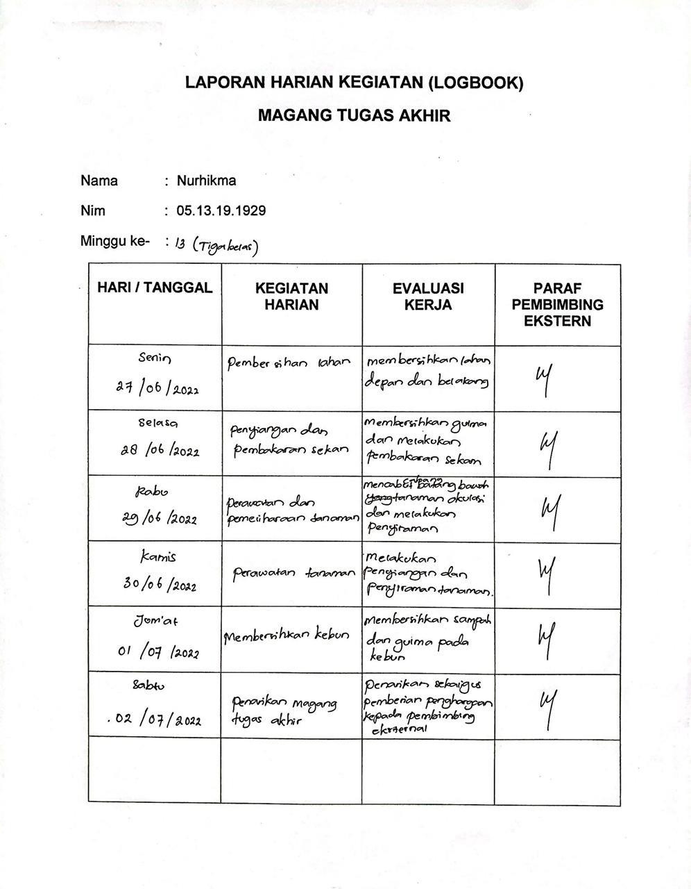

RIWAYAT HIDUP PENULIS
53

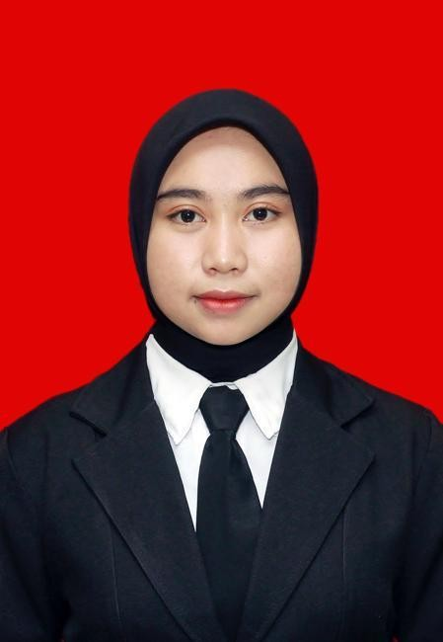 | Nurhikma, Lahir di Sulawesi Selatan tepatnya di Kabupaten Gowa, pada tanggal 12 Oktober 2001. Anak pertama dari pasangan Syaparuddin dan St Hawania. Pendidikan formal yang telah ditempuh adalah masuk di TK Idatha Moncobalang pada tahun 2006, tamat tahun  2007. Kemudian melanjutkan pendidikan di SD
Inpres Bontokarampuang, Kabupaten Gowa, Sulawesi Selatan, Tamat tahun 2013, masuk di SMPN 3 Bajeng, Sulawesi Selatan, tamat tahun 2016, Masuk SMAN 2 Gowa, Sulawesi Selatan, tamat pada tahun 2019.
Pada tahun 2019, penulis melanjutkan pendidikan sebagai mahasiswa Politeknik Pembangunan Pertanian Gowa dengan program studi D-III budidaya tanaman hortikultura yang beralamat di jalan Malino
Km. 7 Romang polong, Kecamatan Bontomarannu, Kabupaten Gowa.

